BÀI 3: VĂN BẢN THÔNG TIN
Văn bản 1: Sao băng (Hồng Nhung)
I. MỤC TIÊU
1. Về mức độ/ yêu cầu cần đạt:
- HS nhận biết được đặc điểm của văn bản thông tin giải thích một hiện tượng tự nhiên.
- Hiểu được cách trình bày, triển khai ý tưởng và thông tin trong văn bản.
2. Về năng lực
a. Năng lực chung
- Giao tiếp và hợp tác trong làm việc nhóm và trình bày sản phẩm nhóm.
- Phát triển khả năng tự chủ, tự học qua việc đọc và hoàn thiện phiếu học tập ở nhà.
- Giải quyết vấn đề và tư duy sáng tạo trong việc chủ động tạo lập văn bản.
b. Năng lực đặc thù
- Năng lực thu thập thông tin liên quan đến văn bản Sao băng.
- Năng lực nhận diện các yếu tố hình thức và nội dung của thơ.
3. Về phẩm chất
- Giúp HS rèn luyện tính trung thực và có trách nhiệm trong việc tiếp nhận, truyền đạt thông tin về các sự kiện.
II. THIẾT BỊ DẠY HỌC VÀ HỌC LIỆU
1. Chuẩn bị của giáo viên
- Giáo án, tài liệu tham khảo, kế hoạch bài dạy
- Phiếu học tập, trả lời câu hỏi
- Tranh ảnh liên quan đến văn bản
- Bảng giao nhiệm vụ cho HS hoạt động trên lớp
- Bảng giao nhiệm vụ học tập cho HS ở nhà
2. Chuẩn bị của học sinh
- SGK, SBT Ngữ văn 8, soạn bài theo hệ thống câu hỏi hướng dẫn học bài, vở ghi.
III. TIẾN TRÌNH DẠY HỌC
A. HOẠT ĐỘNG KHỞI ĐỘNG
a. Mục tiêu: Tạo tâm thế, tạo hứng thú cho HS, thu hút HS sẵn sàng thực hiện nhiệm vụ học tập của mình. HS khắc sâu kiến thức nội dung bài học.
b. Nội dung: GV đặt cho HS trả lời những câu hỏi mang tính gợi mở vấn đề.
c. Sản phẩm: Nhận thức và thái độ học tập của HS.
d. Tổ chức thực hiện:
- GV đặt câu hỏi gợi mở, yêu cầu HS trả lời: Em đã thấy hiện tượng sao băng bao giờ chưa? Em gì về hiện tượng này? Hãy chia sẻ những hiểu biết của em.
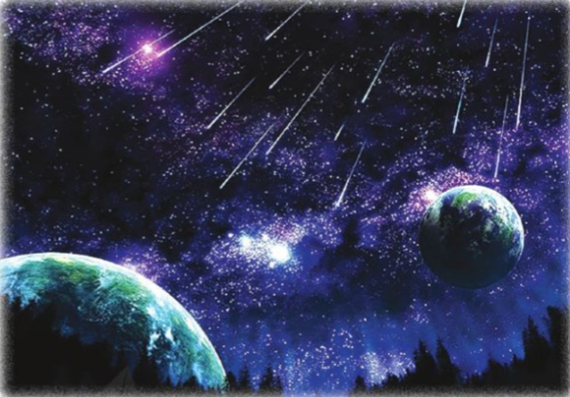
- HS trả lời câu hỏi, GV mời 2 -3 HS chia sẻ.
- GV nhận xét, đánh giá, dẫn dắt vào bài học: Trong cuộc sống xung quanh ta, thiên nhiên luôn ẩn chứa vô vàn điều thú vị. Cầu vồng đôi, mây vảy rồng, sóng biển phát sáng,... là những hiện tượng thiên nhiên kỳ thú, tác phẩm tuyệt vời mà tạo hóa ban tặng cho con người. Bài học hôm nay chúng ta cùng tìm hiểu về một hiện tượng nhé!
B. HOẠT ĐỘNG HÌNH THÀNH KIẾN THỨC
Hoạt động 1: Đọc và tìm hiểu chung
a. Mục tiêu: Giúp HS chuẩn bị các điều kiện cần thiết để đọc hiểu văn bản, hướng dẫn đọc và rèn luyện các chiến thuật đọc.
b. Nội dung: HS sử dụng SGK, chắt lọc kiến thức để tiến hành trả lời câu hỏi liên quan đến thể loại văn bản thông tin và văn bản Sao băng.
c. Sản phẩm: HS tiếp thu kiến thức và câu trả lời của HS.
d. Tổ chức thực hiện:
HOẠT ĐỘNG CỦA GV - HS | DỰ KIẾN SẢN PHẨM
NV1:  Bước 1: Chuyển giao nhiệm vụ  - GV yêu cầu HS: Nêu thông tin giới thiệu về tác giả và văn bản.  - GV có thể vào trực tiếp trang web https://kienthuctonghop.vn để HS đọc văn bản online.  - GV lưu ý thời gian văn bản được đăng lên (14/11/2020) để thấy được tính cập nhật của thông tin trong văn bản.  - HS tiếp nhận nhiệm vụ.  Bước 2: Thực hiện nhiệm vụ  - HS thảo luận và trả lời câu hỏi.  Bước 3: Trao đổi thảo luận, báo cáo sản phẩm  - HS trình bày sản phẩm thảo luận.  - GV gọi HS khác nhận xét, bổ sung câu trả lời của bạn.  Bước 4: Đánh giá kết quả thực hiện  - GV nhận xét, bổ sung, chốt lại kiến thức.  NV2:  Bước 1: Chuyển giao nhiệm vụ  - GV yêu cầu HS quan sát văn bản và trả lời các câu hỏi:  + Vì sao văn bản này được coi là văn bản thông tin giải thích một hiện tự nhiên?  + Hiện tượng tự nhiên được giới thiệu là hiện tượng nào?  + Bố cục của văn bản gồm mấy phần? Nội dung chính của mỗi phần là gì?  + Văn bản được triển khai theo cách nào?  - HS tiếp nhận nhiệm vụ.  Bước 2: Thực hiện nhiệm vụ  - HS thảo luận và trả lời từng câu hỏi.  Bước 3: Trao đổi thảo luận, báo cáo sản phẩm  - HS trình bày sản phẩm thảo luận.  - GV gọi HS khác nhận xét, bổ sung câu trả lời của bạn.  Bước 4: Đánh giá kết quả thực hiện  - GV nhận xét, bổ sung, chốt lại kiến thức.  => Ghi lên bảng. | I. Tìm hiểu chung  1. Tác giả  - Tên: Hồng Nhung  2. Tác phẩm  - Thể loại: văn bản thông tin  - Xuất xứ: theo kienthuctonghop.vn  3. Đọc văn bản  - Văn bản đưa ra giải thích, giải đáp các thắc mắc bằng những kiến thức khoa học cơ sở về hiện tượng tự nhiên sao băng.  - Bố cục: 3 phần  + Phần 1 (từ đầu đến …hố lòng chảo sâu trên lục địa): giới thiệu và lí giải hiện tượng sao băng.  + Phần 2 (tiếp đến …mưa sao băng khá thuận lợi): nguyên do xuất hiện và sự hình thành hiện tượng sao băng và mưa sao băng.  + Phần 3 (phần còn lại): những điều kì thú khi sao băng rơi.  - Văn bản triển khai thông tin theo mối quan hệ nguyên nhân – kết quả.

Hoạt động 2: Khám phá văn bản
a. Mục tiêu: Nắm được nội dung và nghệ thuật văn bản.
b. Nội dung: HS sử dụng SGK, chắt lọc kiến thức để tiến hành trả lời câu hỏi.
c. Sản phẩm: HS tiếp thu kiến thức và câu trả lời của HS.
d. Tổ chức thực hiện:
HOẠT ĐỘNG CỦA GV - HS | DỰ KIẾN SẢN PHẨM
NV1:  Bước 1: Chuyển giao nhiệm vụ  - GV yêu cầu HS đọc văn bản, thảo luận theo cặp và trả lời câu hỏi:  + Đoạn sa-pô của văn bản cho biết những gì?  + Hiện tượng sao băng được giải thích như thế nào?  + Sao băng và mưa sao băng khác nhau thế nào?  + Tìm trong văn bản các nguyên nhân xuất hiện, chu kì của sao băng, mưa sao băng và cách xem được những cơn mưa sao băng, thống kế vào bảng sau:  + Em có nhận xét gì về cách triển khai ý tưởng và thông tin trong văn bản?  - HS tiếp nhận nhiệm vụ.  Bước 2: Thực hiện nhiệm vụ  - HS thảo luận và trả lời từng câu hỏi.  Bước 3: Trao đổi thảo luận, báo cáo sản phẩm  - HS trình bày sản phẩm thảo luận.  - GV gọi HS khác nhận xét, bổ sung câu trả lời của bạn.  Bước 4: Đánh giá kết quả thực hiện  - GV nhận xét, bổ sung, chốt lại kiến thức.  => Ghi lên bảng.  NV2:  Bước 1: Chuyển giao nhiệm vụ  - GV yêu cầu HS thảo luận theo nhóm, đọc nội dung 2 mục in nghiêng cuối bài và trả lời câu hỏi:  + Người viết có tin vào điểm xấu hoặc điểm lành khi thấy sao băng không?  + Vì sao người ta lại ước khi nhìn thấy sao băng? Cách ước như thế nào?  + Em hãy nêu cách hiểu của em về hiện tượng này.  + Nếu có lần thấy sao băng, em sẽ ước nguyện điều gì? Vì sao lại ước nguyện điều đó?  - HS tiếp nhận nhiệm vụ.  Bước 2: Thực hiện nhiệm vụ  - HS thảo luận và trả lời từng câu hỏi.  Bước 3: Trao đổi thảo luận, báo cáo sản phẩm  - HS trình bày sản phẩm thảo luận.  - GV gọi HS khác nhận xét, bổ sung câu trả lời của bạn.  Bước 4: Đánh giá kết quả thực hiện  - GV nhận xét, bổ sung, chốt lại kiến thức.  NV3:  Bước 1: Chuyển giao nhiệm vụ  - GV yêu cầu HS tiếp tục thảo luận và trả lời:  + Nhận xét về đặc sắc nghệ thuật và sức cuốn hút của tác phẩm ?Nội dung của văn bản?  +Theo em, mục đích của tác giả khi đăng tải bài viết này trên báo chí là gì?  + Ưu điểm của cách triển khai thông tin chính là gì?  - HS tiếp nhận nhiệm vụ.  Bước 2: Thực hiện nhiệm vụ  - HS thảo luận và trả lời từng câu hỏi.  Bước 3: Trao đổi thảo luận, báo cáo sản phẩm  - HS trình bày sản phẩm thảo luận.  - GV gọi HS khác nhận xét, bổ sung câu trả lời của bạn.  Bước 4: Đánh giá kết quả thực hiện  - GV nhận xét, bổ sung, chốt lại kiến thức. | II. Tìm hiểu chi tiết  1. Giới thiệu và lí giải hiện tượng sao băng  - Đoạn sa pô đưa ra hàng loạt những câu hỏi xoay quanh hiện tượng sao bằng nhằm dẫn dắt người đọc đến nội dung chính của văn bản.  - Sao băng: là những tia lửa thoáng qua trên bầu trời, là đường nhìn thấy của các thiên thạch khi chúng đi vào khí quyển của Trái Đất.  2. Nguyên do xuất hiện và sự hình thành hiện tượng sao băng và mưa sao băng.  - Nguyên nhân: Sao chổi là nguyên nhân chính xuất hiện mưa sao băng. Khi ngôi sao chổi đi qua gần Trái Đất, các bụi khí của nó sẽ bay vào khí quyển làm xuất hiện nhiều sao băng nhỏ - mưa sao băng.  - Chu kì: 1 năm.  - Cách xem: xác định hướng của các chòm sao (nơi có thể nhìn chòm sao thì có thể thấy được mưa sao băng).  + Gần xích đạo Trái Đất → dễ quan sát.  + Xa về hai cực → khó quan sát.  - Nhận xét: các thông tin ngắn gọn, đầy đủ, chính xác.  3. Những điều kì thú khi sao băng rơi  - Điềm khi sao rơi: đồng nghĩa với có người chết → mang tính chất duy tâm, không có cơ sở khoa học.  - Người ta tin ước khi sao rơi → điều ước thành hiện thực.  - Cách ước: nhắm mắt và nghĩ trong đầu về ước nguyện của mình.  III. Tổng kết  1. Nội dung  - Văn bản nói về một trong những hiện tượng đẹp và kì thú của tự nhiên – sao băng. Qua đó, văn bản cung cấp đầy đủ các thông tin về nguyên nhân, sự ra đời và hình thành của hiện tượng sao băng.  2. Nghệ thuật  - Cấu trúc chặt chẽ, giải thích cặn kẽ, rõ ràng, làm tăng tính chân thực thông tin trong văn bản.
  Nguyên nhân xuất hiện
  Chu kì
  Cách xem

C. HOẠT ĐỘNG LUYỆN TẬP
a. Mục tiêu: Củng cố lại kiến thức đã học.
b. Nội dung: Sử dụng SGK, kiến thức đã học để hoàn thành bài tập.
c. Sản phẩm: Kết quả của HS.
d. Tổ chức thực hiện:
- GV yêu cầu HS: Em hãy tóm tắt các thông tin chính trong văn bản Sao băng bằng một sơ đồ tư duy.
- HS tiếp nhận nhiệm vụ, viết bài.
- GV nhận xét, đánh giá, chuẩn kiến thức.
*Sơ đồ tham khảo:

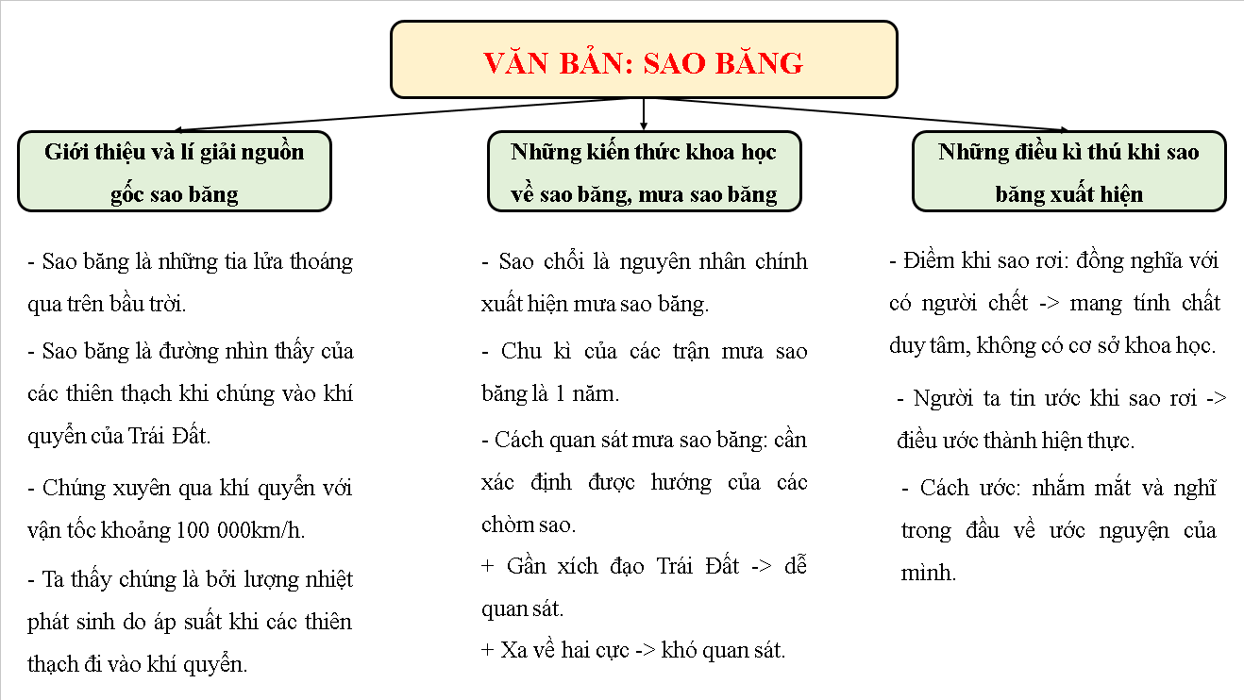

D. HOẠT ĐỘNG VẬN DỤNG
a. Mục tiêu: Vận dụng kiến thức đã học để giải bài tập, củng cố kiến thức.
b. Nội dung: Sử dụng kiến thức đã học để hỏi và trả lời, trao đổi.
c. Sản phẩm: Câu trả lời của HS.
d. Tổ chức thực hiện:
- GV yêu cầu HS thực hiện bài tập: Hãy viết một đoạn văn ngắn (khoảng 8 –10 dòng) trình bày những hiểu biết của em về một hiện tượng tự nhiên.
- GV nhận xét, đánh giá, chuẩn kiến thức, tổng kết tiết học.
IV. KẾ HOẠCH ĐÁNH GIÁ
Hình thức đánh giá | Phương pháp  đánh giá | Công cụ đánh giá | Ghi chú
- Hình thức hỏi – đáp  - Thuyết trình sản phẩm. | - Phù hợp với mục tiêu, nội dung  - Hấp dẫn, sinh động  - Thu hút được sự tham gia tích cực của người học  - Sự đa dạng, đáp ứng các phong cách học khác nhau của người học | - Báo cáo thực hiện công việc.  - Phiếu học tập  - Hệ thống câu hỏi và bài tập  - Trao đổi, thảo luận

*****************************************

Văn bản 2: Nước biển dâng: bài toán khó cần giải trong thế kỉ XXI
I. MỤC TIÊU
1. Về mức độ/ yêu cầu cần đạt:
- HS nhận biết được đặc điểm của văn bản thông tin giải thích một hiện tượng tự nhiên.
- Hiểu được cách trình bày, triển khai ý tưởng và thông tin trong văn bản.
2. Về năng lực
a. Năng lực chung
- Giao tiếp và hợp tác trong làm việc nhóm và trình bày sản phẩm nhóm.
- Phát triển khả năng tự chủ, tự học qua việc đọc và hoàn thiện phiếu học tập ở nhà.
- Giải quyết vấn đề và tư duy sáng tạo trong việc chủ động tạo lập văn bản.
b. Năng lực đặc thù
- Năng lực thu thập thông tin liên quan đến văn bản Nước biển dâng: bài toán khó cần giải trong thế kỉ XXI.
- Năng lực nhận diện các yếu tố hình thức và nội dung của văn bản..
3. Về phẩm chất
- Giúp HS rèn luyện tính trung thực và có trách nhiệm trong việc tiếp nhận, truyền đạt thông tin về các sự kiện.
II. THIẾT BỊ DẠY HỌC VÀ HỌC LIỆU
1. Chuẩn bị của giáo viên
- Giáo án, tài liệu tham khảo, kế hoạch bài dạy
- Phiếu học tập, trả lời câu hỏi
- Tranh ảnh, video liên quan đến văn bản.
- Bảng giao nhiệm vụ cho HS hoạt động trên lớp
- Bảng giao nhiệm vụ học tập cho HS ở nhà
2. Chuẩn bị của học sinh
- SGK, SBT Ngữ văn 8, soạn bài theo hệ thống câu hỏi hướng dẫn học bài, vở ghi.
III. TIẾN TRÌNH DẠY HỌC
A. HOẠT ĐỘNG KHỞI ĐỘNG
a. Mục tiêu: Tạo tâm thế, tạo hứng thú cho HS, thu hút HS sẵn sàng thực hiện nhiệm vụ học tập của mình. HS khắc sâu kiến thức nội dung bài học.
b. Nội dung: GV đặt cho HS trả lời những câu hỏi mang tính gợi mở vấn đề.
c. Sản phẩm: Nhận thức và thái độ học tập của HS.
d. Tổ chức thực hiện:
- GV cho HS quan sát ảnh, chiếu video về hiện tượng nước biển dâng và trả lời câu hỏi: Theo em, hiện tượng nước biển dâng gây ra những hậu quả gì nghiêm trọng?
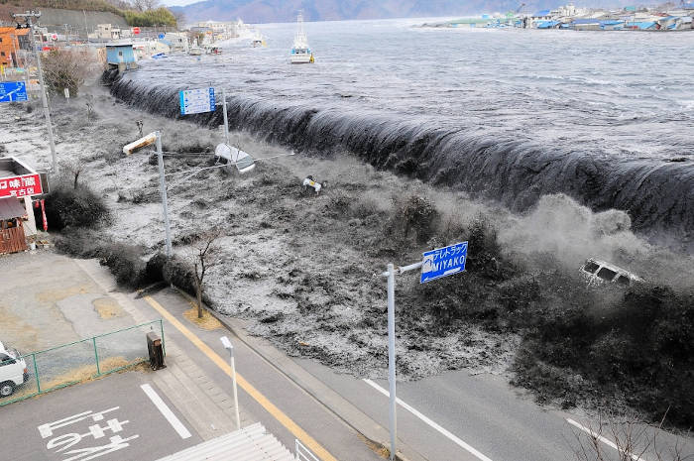
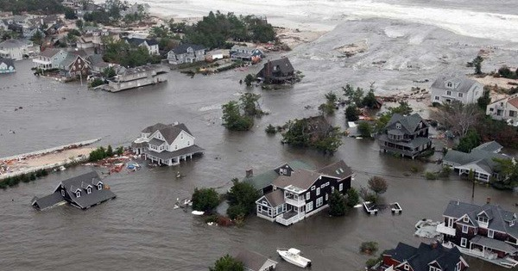
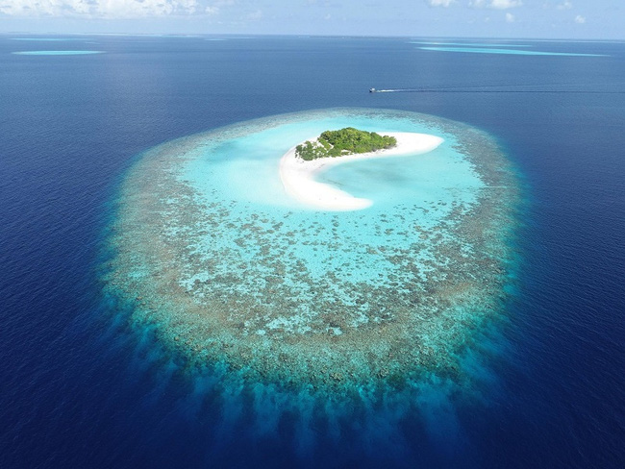
Link video: https://www.youtube.com/watch?v=imlg8G3ihn8
- HS trả lời câu hỏi, GV mời 2 -3 HS chia sẻ.
- GV nhận xét, đánh giá, dẫn dắt vào bài học: Thật vậy, hiện tượng nước biển dâng là một hiện tượng tự nhiên rất nguy hiểm đối với người và tài sản ở những khu vực ven biển. Tại sao hiện tượng này được coi là một bài toán khó cần giải trong thế kỉ XXI? Bài học hôm nay chúng ta cùng tìm hiểu kĩ hơn về hiện tượng này nhé!
B. HOẠT ĐỘNG HÌNH THÀNH KIẾN THỨC
Hoạt động 1: Đọc và tìm hiểu chung
a. Mục tiêu: Giúp HS chuẩn bị các điều kiện cần thiết để đọc hiểu văn bản, hướng dẫn đọc và rèn luyện các chiến thuật đọc.
b. Nội dung: HS sử dụng SGK, chắt lọc kiến thức để tiến hành trả lời câu hỏi liên quan đến thể loại văn bản thông tin và văn bản Nước biển dâng: bài toán khó cần giải trong thế kỉ XXI.
c. Sản phẩm: HS tiếp thu kiến thức và câu trả lời của HS.
d. Tổ chức thực hiện:
HOẠT ĐỘNG CỦA GV - HS | DỰ KIẾN SẢN PHẨM
NV1:  Bước 1: Chuyển giao nhiệm vụ  - GV yêu cầu HS: Từ phần chuẩn bị ở nhà, hãy trình bày những hiểu biết về tác giả và văn bản.  - GV lưu ý thời gian văn bản được đăng lên (25/03/2020) để thấy được tính cập nhật của thông tin trong văn bản.  - HS tiếp nhận nhiệm vụ.  Bước 2: Thực hiện nhiệm vụ  - HS thảo luận và trả lời câu hỏi.  Bước 3: Trao đổi thảo luận, báo cáo sản phẩm  - HS trình bày sản phẩm thảo luận.  - GV gọi HS khác nhận xét, bổ sung câu trả lời của bạn.  Bước 4: Đánh giá kết quả thực hiện  - GV nhận xét, bổ sung, chốt lại kiến thức.  NV2:  Bước 1: Chuyển giao nhiệm vụ  - GV yêu cầu HS quan sát văn bản và trả lời các câu hỏi:  + Xác định bố cục của văn bản và nội dung chính của từng phần.  + Nhan đề Nước biển dâng: bài toán khó cần giải trong thế kỉ XXI đã nêu được nội dung chính nào của văn bản?  + Đặc điểm của văn bản thuyết minh giải thích một hiện tượng tự nhiên được thể hiện như thế nào trong văn bản?  - HS tiếp nhận nhiệm vụ.  Bước 2: Thực hiện nhiệm vụ  - HS thảo luận và trả lời từng câu hỏi.  Bước 3: Trao đổi thảo luận, báo cáo sản phẩm  - HS trình bày sản phẩm thảo luận.  - GV gọi HS khác nhận xét, bổ sung câu trả lời của bạn.  Bước 4: Đánh giá kết quả thực hiện  - GV nhận xét, bổ sung, chốt lại kiến thức.  => Ghi lên bảng. | I. Tìm hiểu chung  1. Tác giả  - Tên: Lưu Quang Hưng.  2. Tác phẩm  - Thể loại: văn bản thông tin  - Xuất xứ: theo tiasang.com.vn  3. Đọc văn bản  - Bố cục: 3 phần  + Phần 1 (từ đầu đến…biến dạng hình Trái Đất): thay đổi mực nước biển và nguyên nhân.  + Phần 2 (tiếp theo đến…không giảm đi): Mực nước biển sẽ tăng bao nhiêu?  + Phần 3 (đoạn còn lại): lời kết.  - Nhan đề: việc đưa ra các giải pháp hiệu quả, hợp lí cho hiện tượng nước biển dâng là vô cùng khó khăn và còn là thách thức đối với con người.  - Đặc điểm của văn bản:  + Văn bản giải thích nguyên nhân và cách thức diễn ra của hiện tượng nước biển dâng.  + Sử dụng phương tiện phi ngôn ngữ: biểu đồ, số liệu.  + Văn bản chia bố cục rõ ràng theo các ý chính: Thay đổi mực nước biển và nguyên nhân → Mực nước biển sẽ dâng như thế nào? → Lời kết.

Hoạt động 2: Khám phá văn bản
a. Mục tiêu: Nắm được nội dung và nghệ thuật văn bản.
b. Nội dung: HS sử dụng SGK, chắt lọc kiến thức để tiến hành trả lời câu hỏi.
c. Sản phẩm: HS tiếp thu kiến thức và câu trả lời của HS.
d. Tổ chức thực hiện:
HOẠT ĐỘNG CỦA GV - HS | DỰ KIẾN SẢN PHẨM
NV1:  Bước 1: Chuyển giao nhiệm vụ  - GV yêu cầu HS đọc phần đầu văn bản, hãy trả lời câu hỏi:  + Nội dung sa-pô đề cập đến cái gì? Giúp em hiểu được điều gì?  + Các số liệu được tác giả sử dụng có vai trò gì?  + Chỉ ra các yếu tố tác động đến sự thay đổi của mực nước biển.  + Nêu sự khác nhau giữa hiện tượng nước biển dâng do biển đổi khí hậu và các nguyên nhân khác.  - HS tiếp nhận nhiệm vụ.  Bước 2: Thực hiện nhiệm vụ  - HS thảo luận và trả lời từng câu hỏi.  Bước 3: Trao đổi thảo luận, báo cáo sản phẩm  - HS trình bày sản phẩm thảo luận.  - GV gọi HS khác nhận xét, bổ sung câu trả lời của bạn.  Bước 4: Đánh giá kết quả thực hiện  - GV nhận xét, bổ sung, chốt lại kiến thức.  NV2:  Bước 1: Chuyển giao nhiệm vụ  - GV cho HS quan sát Hình 1 (trang 67/SGLK), thảo luận cặp đôi và trả lời câu hỏi:  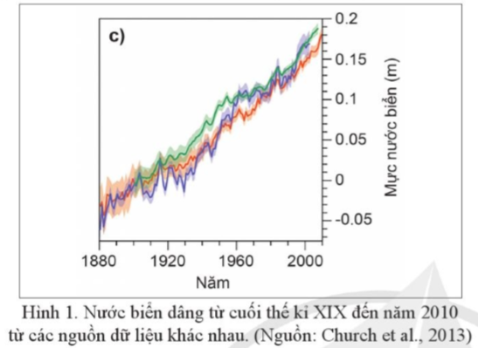  + Quan sát Hình 1, em hãy nêu ra những thông tin đọc được từ hình. Theo em, nước biển dâng bao nhiêu phụ thuộc vào yếu tố nào?  + Nêu điểm khác biệt của nước biển dâng trong những năm gần đây.  + Cách trình bày (kênh chữ, kênh hình) và cách triển khai ý tưởng, thông tin trong văn bản như thế nào? Phân tích tính hiệu quả của cách trình bày và triển khai ấy.  - HS tiếp nhận nhiệm vụ.  Bước 2: Thực hiện nhiệm vụ  - HS thảo luận và trả lời từng câu hỏi.  Bước 3: Trao đổi thảo luận, báo cáo sản phẩm  - HS trình bày sản phẩm thảo luận.  - GV gọi HS khác nhận xét, bổ sung câu trả lời của bạn.  Bước 4: Đánh giá kết quả thực hiện  - GV nhận xét, bổ sung, chốt lại kiến thức.  NV3:  Bước 1: Chuyển giao nhiệm vụ  - GV yêu cầu HS tiếp tục thảo luận, trả lời câu hỏi:  + Nêu nội dung chính của đoạn Lời kết.  + Thông điệp mà đoạn này gửi tới người đọc là gì?  + Hiện tượng được nêu trong văn bản liên quan gì đến Việt Nam nói riêng và thế giới nói chung? Dẫn ra một số ví dụ trong văn bản cho thấy tác động của hiện tượng này.  + Em hãy nêu một số đề xuất nhằm góp phần khắc phục hiện tượng “nước biển dâng”.  - HS tiếp nhận nhiệm vụ.  Bước 2: Thực hiện nhiệm vụ  - HS thảo luận và trả lời từng câu hỏi.  Bước 3: Trao đổi thảo luận, báo cáo sản phẩm  - HS trình bày sản phẩm thảo luận.  - GV gọi HS khác nhận xét, bổ sung câu trả lời của bạn.  Bước 4: Đánh giá kết quả thực hiện  - GV nhận xét, bổ sung, chốt lại kiến thức.  NV4:  Bước 1: Chuyển giao nhiệm vụ  - GV yêu cầu HS trả lời câu hỏi: Nhận xét về đặc sắc nghệ thuật và sức cuốn hút của tác phẩm? Nội dung, ý nghĩa của văn bản?  - HS tiếp nhận nhiệm vụ.  Bước 2: Thực hiện nhiệm vụ  - HS thảo luận và trả lời từng câu hỏi.  Bước 3: Trao đổi thảo luận, báo cáo sản phẩm  - HS trình bày sản phẩm thảo luận.  - GV gọi HS khác nhận xét, bổ sung câu trả lời của bạn.  Bước 4: Đánh giá kết quả thực hiện  - GV nhận xét, bổ sung, chốt lại kiến thức.  => Ghi lên bảng. | II. Tìm hiểu chi tiết  1. Thay đổi mực nước biển và nguyên nhân  - Sa-pô: giúp hình dung, nắm bắt được vấn đề trọng tâm của văn bản đề cập.  - Tác dụng của các số liệu: tăng tính xác thực, giúp người đọc hình dung rõ nét hơn về tình trạng nghiêm trọng của hiện tượng nước biển dâng sẽ tác động mạnh mẽ như thế nào tới cuộc sống con người.  - Các yếu tố tác động đến sự thay đổi của mực nước biển:  + Thủy triều: dao động lớn và tác động thường xuyên nhất.  + Gió, bão: tác động của gió và áp suất khí quyển trở nên rõ ràng nhất khi xảy ra bão. Bão hay áp thấp nhiệt đới hình thành trong vài ngày → nước dâng do bão.  + Khí hậu: diễn ra âm thầm.  - Sự khác nhau:  + Do biến đổi khí hậu: diễn ra âm thầm, sự dâng lên thường rất nhỏ, chỉ vài mi-li-mét mỗi năm. Vì vậy, rất khó nhận biết trực tiếp bằng mắt thường mà không có các đo đạc và quan trắc. Lượng nước biển dâng tăng lên là vĩnh viễn và không đảo ngược được.  + Do các nguyên nhân khác: do tính chất thay đổi theo mùa của gió, dòng chảy và tác động của các thành phần có chu kì dài của thủy triều. Dao động của thủy triều, gió hay do bão diễn ra đều đặn hàng năm nên không có sự thay đổi đáng kể.  2. Mực nước biển sẽ dâng như thế nào?  - Hình 1: Mực nước biển từ năm 1880 đến năm 2000 đã dâng lên đến hơn 0,2 mét (tương đương với 20 xăng-ti-mét)  → Nước biển dâng phụ thuộc vào tốc độ ấm lên toàn cầu nhanh hay chậm.  - Điểm khác biệt: giai đoạn dâng không đều nhau. Có giai đoạn nước biển dâng chững lại, nhưng ngay sau đó lại tăng lên với tốc độ nhanh hơn. Trong những năm gần đây, mức tăng trung bình khoảng 3 mi-li-mét mỗi năm và việc tăng này có gia tốc, mức tăng của năm sau cao hơn hơn năm trước.  - Văn bản triển khai theo trình từ mức độ quan trọng của hiện tượng, giúp truyền tải thông tin đến người đọc một cách rõ ràng, cụ thể và chính xác → giúp người đọc nắm bắt được những dữ liệu quan trọng về hiện tượng này theo trình tự hợp lí, đầy logic.  3. Lời kết  - Nội dung: tóm gọn lại những thông tin chính trong văn bản, đồng thời chỉ ra mối đe dọa trong tương lai của hiện tượng nước biển dâng khi con người đang trong thời kì cách mạng công nghiệp hóa.  - Thông điệp: muốn con người có ý thức bảo vệ môi trường, cuộc sống của chúng ta.  - Vấn đề đặt ra trong văn bản không chỉ ảnh hướng tới riêng Việt Nam mà còn rất nhiều khu vực ven biển khác trên thế giới đang phải đối mặt.  → Đặt ra thách thức với con người trong việc tìm hướng giải quyết, khắc phục hiệu quả về hiện tượng nước biển dâng.  - Một số đề xuất:  + Các giải pháp bảo vệ chú trọng đến các can thiệp vật lý, giải pháp kĩ thuật công trình xây dựng cơ sở hạ tầng như xây dựng tường biển, tôn cao các tuyến đê, kè sông, kè biển, xây dựng đập ngăn nước mặn hoặc kênh mương để kiểm soát lũ lụt...  + Chú trọng về các giải pháp thích ứng dựa vào hệ sinh thái như tăng cường trồng rừng phòng hộ ven biển, đầu tư vào đất ngập nước, bổ sung đất cho các bãi biển, cải tạo các cồn cát ven biển, trồng rừng ngập mặn…  III. Tổng kết  1. Nội dung  - Văn bản nói về sự ảnh hưởng của hiện tượng nước biển dâng đến cuộc sống con người là bài toán khó cần giải quyết trong thế kỉ XXI.  2. Nghệ thuật  - Văn bản thông tin trình bày logic, rõ ràng, rành mạch làm tăng hiệu quả diễn đạt thông tin của văn bản.  - Văn bản sử dụng các kênh chữ, kênh hình có sự so sánh trong biểu đồ nhằm tăng tính thuyết phục cho văn bản.

C. HOẠT ĐỘNG LUYỆN TẬP
a. Mục tiêu: Củng cố lại kiến thức đã học.
b. Nội dung: Sử dụng SGK, kiến thức đã học để hoàn thành bài tập.
c. Sản phẩm: Kết quả của HS.
d. Tổ chức thực hiện:
- GV yêu cầu HS làm bài tập: Em hãy vẽ một bức tranh thể hiện một trong những nguyên nhân gây ra tác động nước biển dâng.
- HS tiếp nhận nhiệm vụ, viết bài.
- GV nhận xét, đánh giá, chuẩn kiến thức.
*Dự kiến sản phẩm:
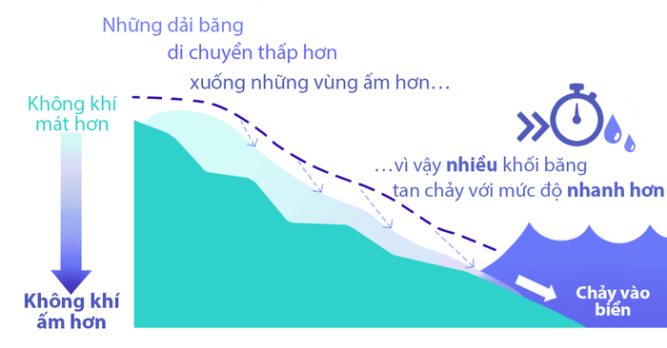
D. HOẠT ĐỘNG VẬN DỤNG
a. Mục tiêu: Vận dụng kiến thức đã học để giải bài tập, củng cố kiến thức.
b. Nội dung: Sử dụng kiến thức đã học để hỏi và trả lời, trao đổi.
c. Sản phẩm: Câu trả lời của HS.
d. Tổ chức thực hiện:
- GV yêu cầu HS thực hiện bài tập: Phân tích biểu đồ dự kiến nước biển dâng ở Việt Nam vào năm 2100. Qua đó, em có nhận xét gì về hiện tượng này?
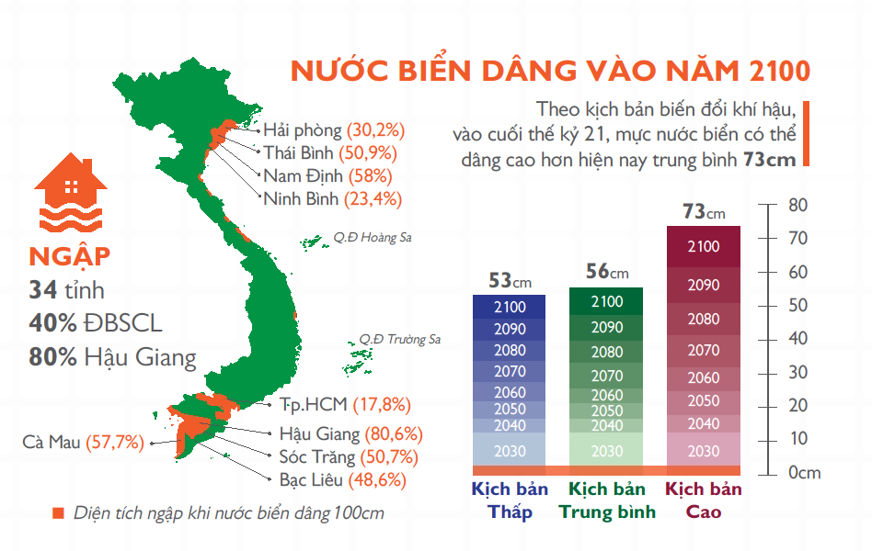
- GV nhận xét, đánh giá, chuẩn kiến thức, tổng kết tiết học.
IV. KẾ HOẠCH ĐÁNH GIÁ
Hình thức đánh giá | Phương pháp  đánh giá | Công cụ đánh giá | Ghi chú
- Hình thức hỏi – đáp  - Thuyết trình sản phẩm. | - Phù hợp với mục tiêu, nội dung  - Hấp dẫn, sinh động  - Thu hút được sự tham gia tích cực của người học  - Sự đa dạng, đáp ứng các phong cách học khác nhau của người học | - Báo cáo thực hiện công việc.  - Phiếu học tập  - Hệ thống câu hỏi và bài tập  - Trao đổi, thảo luận

*****************************************

Thực hành tiếng Việt trang 68
I. MỤC TIÊU
1. Về mức độ/ yêu cầu cần đạt:
- HS nhận biết, giải thích được đặc điểm, chức năng của các đoạn văn diễn dịch, quy nạp, song song, phối hợp; tác dụng của phương tiện giao tiếp phi ngôn ngữ.
2. Về năng lực
a. Năng lực chung
- Năng lực giải quyết vấn đề, năng lực tự quản bản thân, năng lực giao tiếp, năng lực hợp tác...
- Năng lực vận dụng cách trình bày theo các kiểu đoạn văn.
b. Năng lực đặc thù
- Năng lực xác định, phân tích đặc điểm của các đoạn văn diễn dịch, quy nạp, song song, phối hợp.
- Năng lực phân tích, chỉ ra sự phù hợp của việc lựa chọn, sử dụng đoạn văn phù hợp việc thể hiện nội dung của bài.
3. Về phẩm chất
- Giúp HS có ý thức vận dụng kiến thức vào giao tiếp và tạo lập văn bản.
II. THIẾT BỊ DẠY HỌC VÀ HỌC LIỆU
1. Chuẩn bị của giáo viên
- Giáo án, tài liệu tham khảo, kế hoạch bài dạy
- Phiếu học tập
- Bảng giao nhiệm vụ cho HS hoạt động trên lớp
- Bảng giao nhiệm vụ học tập cho HS ở nhà
2. Chuẩn bị của học sinh
- SGK, SBT Ngữ văn 8, soạn bài theo hệ thống câu hỏi hướng dẫn học bài, vở ghi.
III. TIẾN TRÌNH DẠY HỌC
A. HOẠT ĐỘNG KHỞI ĐỘNG
a. Mục tiêu: Tạo tâm thế, tạo hứng thú cho HS, thu hút HS sẵn sàng thực hiện nhiệm vụ học tập của mình. HS khắc sâu kiến thức nội dung bài học.
b. Nội dung: GV đặt cho HS trả lời những câu hỏi mang tính gợi mở vấn đề.
c. Sản phẩm: Nhận thức và thái độ học tập của HS.
d. Tổ chức thực hiện:
- GV yêu cầu HS làm bài tập:
Xác định câu chủ đề trong đoạn văn sau:
Lịch sử ta có nhiều cuộc kháng chiến vĩ đại chứng tỏ tinh thần yêu nước của nhân dân ta. Nhìn về quá khứ chúng ta có quyền tự hào về các vị anh hùng dân tộc như Hai Bà Trưng, Lê Lợi, Quang Trung… Tiếp đến là hai cuộc đấu tranh kiên cường bất khuất chống thực dân Pháp và đế quốc Mĩ, cha ông ta đã đánh đổi cuộc đời xương máu để chúng ta có cuộc sống tự do như ngày nay. Kẻ thù ngoại xâm tuy mỗi thời một khác nhưng xuyên suốt chiều dài lịch sử chính là sự đoàn kết, lòng yêu nước nồng nàn của cả quốc gia, dân tộc.
A. Lịch sử ta có nhiều cuộc kháng chiến vĩ đại chứng tỏ tinh thần yêu nước của nhân dân ta.
B. Nhìn về quá khứ chúng ta có quyền tự hào về các vị anh hùng dân tộc như Hai Bà Trưng, Lê Lợi, Quang Trung…
C. Tiếp đến là hai cuộc đấu tranh kiên cường bất khuất chống thực dân Pháp và đế quốc Mĩ, cha ông ta đã đánh đổi cuộc đời xương máu để chúng ta có cuộc sống tự do như ngày nay.
D. Kẻ thù ngoại xâm tuy mỗi thời một khác nhưng xuyên suốt chiều dài lịch sử chính là sự đoàn kết, lòng yêu nước nồng nàn của cả quốc gia, dân tộc.
- GV gọi HS trả lời và giải thích lí do.
Đáp án A. Lịch sử ta có nhiều cuộc kháng chiến vĩ đại chứng tỏ tinh thần yêu nước của nhân dân ta.
- GV dẫn dắt vào bài học mới: Như vậy, tùy thuộc vào nội dung trong đoạn văn mà người viết muốn truyền tải, cậu chủ đề trong đoạn văn đó sẽ có những vị trí đứng khác nhau. Từ đó, hình thành nên các kiểu viết đoạn văn đầy sáng tạo, và đạt tính hiểu quả nghệ thuật cao. Bài học hôm nay chúng ta cùng tìm hiểu cách trình bày các đoạn văn nhé!
B. HOẠT ĐỘNG HÌNH THÀNH KIẾN THỨC
Hoạt động 1: Tìm hiểu về phương tiện giao tiếp phi ngôn ngữ
a. Mục tiêu: Nắm được cách sử dụng phương tiện giao tiếp phi ngôn ngữ trong văn bản.
b. Nội dung: HS sử dụng SGK, chắt lọc kiến thức để tiến hành trả lời câu hỏi.
c. Sản phẩm: HS tiếp thu kiến thức và câu trả lời của HS.
d. Tổ chức thực hiện:
HOẠT ĐỘNG CỦA GV - HS | DỰ KIẾN SẢN PHẨM
Bước 1: Chuyển giao nhiệm vụ  - GV tiếp tục hướng dẫn HS đọc phần Kiến thức Ngữ văn (trang 60/SGK) và trả lời câu hỏi: Phương tiện giao tiếp phi ngôn ngữ là gì? Nó được thể hiện qua những hình thức nào?  - GV hướng dẫn HS làm bài tập thực hành phần này:  Bài tập 1 (trang 68/SGK):  - GV yêu cầu HS làm việc cá nhân, chỉ ra tác dụng của biểu đồ được sử dụng trong văn bản Nước biển dâng: bài toán khó cần giải trong thế kỉ XXI.  Bài tập 2 (trang 69/SGK):  - GV yêu cầu HS thảo luận cặp đôi: yêu cầu HS ghi lại những số liệu được sử dụng trong những câu trích từ văn bản Nước biển dâng: bài toán khó cần giải trong thế kỉ XXI và nêu tác dụng của chúng trong mỗi câu.  - HS tiếp nhận nhiệm vụ.  Bước 2: Thực hiện nhiệm vụ  - HS thảo luận và trả lời từng câu hỏi.  Bước 3: Trao đổi thảo luận, báo cáo sản phẩm  - HS trình bày sản phẩm thảo luận.  - GV gọi HS khác nhận xét, bổ sung câu trả lời của bạn.  Bước 4: Đánh giá kết quả thực hiện  - GV nhận xét, bổ sung, chốt lại kiến thức. | 1. Phương tiện giao tiếp phi ngôn ngữ  - Phương tiện giao tiếp phi ngôn ngữ là các hình ảnh, số liệu, kí hiệu, biểu đồ,…được dùng phối hợp với phương tiện ngôn ngữ nhằm minh họa, làm rõ những nội dung nhất định được biểu thị bằng các phương tiện ngôn ngữ.  + Ví dụ: các bức ảnh trong văn bản Sao băng (Hồng Nhung) dùng để mình họa, làm rõ những nội dung được trình bày trong văn bản.  - Trong trò chuyện trực tiếp, người ta còn dùng một số cử chỉ để thể hiện điều muốn nói.  + Ví dụ: sử dụng cử chỉ gật đầu, lắc đầu để biểu thị sự đồng ý hay không đồng ý.  Bài tập 1 (trang 68/SGK):  Tác dụng của việc sử dụng biểu đồ trong văn bản: nhằm minh họa, làm rõ nội dung được trình bày trong văn bản.  Bài tập 2 (trang 69/SGK):  a) 40% dân số cư ngụ gần biển - 600 triệu người sinh sống trong khu vực cao hơn mực nước biển từ 10 mét trở xuống.  b) 28 trên tổng 64 tỉnh thành ven biển - đường bờ biển dài hơn 3000 ki-lô-mét.  c) Bao phủ 72% bề mặt Trái Đất  d) Khoảng 35 – 85 xăng-ti-mét.  → Tác dụng: Việc trích dẫn những số liệu cụ thể nhằm nhấn mạnh, khẳng định sự ảnh hưởng của hiện tượng nước biển dâng đến cuộc sống của con người . Từ đó, làm tăng tính xác thực, sức thuyết phục, tính khách quan cho lập luận của người viết giúp người đọc, người nghe tin tưởng hơn vào dẫn chứng bài viết.

Hoạt động 2: Tìm hiểu về các đoạn văn diễn dịch, quy nạp, song song, phối hợp
a. Mục tiêu: Nắm được cách xác định các đoạn văn diễn dịch, quy nạp, song song, phối hợp
b. Nội dung: HS sử dụng SGK, chắt lọc kiến thức để tiến hành trả lời câu hỏi.
c. Sản phẩm: HS tiếp thu kiến thức và câu trả lời của HS.
d. Tổ chức thực hiện:
HOẠT ĐỘNG CỦA GV - HS | DỰ KIẾN SẢN PHẨM
NV1:  Bước 1: Chuyển giao nhiệm vụ  - GV tiếp tục hướng dẫn HS đọc phần Kiến thức Ngữ văn (trang 58,59/SGK) và hoàn thiện bảng thống kê sau:  - GV hướng dẫn HS làm bài tập 3, thảo luận theo nhóm, yêu cầu HS đọc đoạn văn đã cho và thực hiện các nhiệm vụ: Xếp các đoạn văn theo kiểu phù hợp và tìm câu chủ đề của mỗi đoạn văn đó.  + Nhóm 1,2: Phần a,b.  + Nhóm 3,4: Phần c,d.  - HS tiếp nhận nhiệm vụ  Bước 2: Thực hiện nhiệm vụ  - HS thảo luận và trả lời từng câu hỏi.  Bước 3: Trao đổi thảo luận, báo cáo sản phẩm  - HS trình bày sản phẩm thảo luận.  - GV gọi HS khác nhận xét, bổ sung câu trả lời của bạn.  Bước 4: Đánh giá kết quả thực hiện  - GV nhận xét, bổ sung, chốt lại kiến thức.  NV2:  Bước 1: Chuyển giao nhiệm vụ  - GV chia lớp thành 2 dãy HS, thực hiện làm bài tập 4 (trang 69/ SGK):  + Dãy 1: Đề a.  + Dãy 2: Đề b.  - HS tiếp nhận nhiệm vụ.  Bước 2: Thực hiện nhiệm vụ  - HS thảo luận và trả lời từng câu hỏi.  Bước 3: Trao đổi thảo luận, báo cáo sản phẩm  - HS trình bày sản phẩm thảo luận.  - GV gọi HS khác nhận xét, bổ sung câu trả lời của bạn.  Bước 4: Đánh giá kết quả thực hiện  - GV nhận xét, bổ sung, chốt lại kiến thức. | 2. Cách trình bày các đoạn văn  a. Đoạn văn diễn dịch  - Đoạn văn diễn dịch là đoạn văn trình bày vấn đề theo trình tự các ý từ khái quát đến cụ thể.  - Ở đoạn văn diễn dịch, câu chủ đề đứng đầu đoạn văn, nêu ý khái quát của cả đoạn, các câu còn lại phát triển ý nêu ở câu chủ đề.  b. Đoạn văn quy nạp  - Đoạn văn quy nạp là đoạn văn trình bày vấn đề theo trình tự các ý cụ thể đến ý khái quát.  - Ở đoạn văn quy nạp, câu chủ đề là câu đứng cuối đoạn, khái quát ý từ những câu đứng trước.  c. Đoạn văn song song  - Đoạn văn song song là đoạn văn không có câu chủ đề, các câu trong đoạn có quan hệ bình đẳng với nhau và cùng có tác dụng làm rõ ý khái quát nêu ở phần trước hoặc sau đó.  d. Đoạn văn phối hợp  - Đoạn văn phối hợp là đoạn văn vừa có câu chủ đề ở đầu đoạn, vừa có câu chủ đề ở cuối đoạn, tức là kết hợp cách trình bày ở đoạn văn diễn dịch và đoạn văn quy nạp.  Bài tập 3 (trang 69/SGK)  a) Đoạn văn thuộc kiểu đoạn văn diễn dịch.  Câu chủ đề của đoạn văn: Bên cạnh thủy triều, mực nước biển còn bị ảnh hưởng bởi tác động của khối không khí trên mặt biển, đặc biệt là gió.  b) Đoạn văn thuộc kiểu đoạn văn song song.  c) Đoạn văn thuộc kiểu đoạn văn quy nạp.  Câu chủ đề của đoạn văn: Có thể nói lũ lụt gây nhiều thiệt hại trực tiếp về vật chất đối với người dân.  d) Đoạn văn thuộc kiểu đoạn văn phối hợp (kết hợp cách trình bày diễn dịch và quy nạp)  Câu chủ đề của đoạn văn:  - Không chỉ gây thiệt hại về về vật chất mà lũ lụt còn gây thiệt hại cả về con người, cướp đi sinh mạng của rất nhiều người.  - Như vậy, có thể thấy lũ lụt gây thiệt hại nghiêm trọng về người.  Bài tập 4 (trang 69/SGK):  HS thực hành viết đoạn văn.
  Kiểu  đoạn văn | Khái niệm | Vị trí của câu chủ đề trong đoạn | Ví dụ
  Diễn dịch
  Quy nạp
  Song song
  Phối hợp

D. HOẠT ĐỘNG VẬN DỤNG
a. Mục tiêu: Vận dụng kiến thức đã học để giải bài tập, củng cố kiến thức.
b. Nội dung: Sử dụng kiến thức đã học để hỏi và trả lời, trao đổi.
c. Sản phẩm: Câu trả lời của HS
d. Tổ chức thực hiện:
- GV yêu cầu HS trả lời một số câu hỏi trắc nghiệm:
Đọc kĩ đoạn văn sau và trả lời câu hỏi từ 1 đến 5:
Mỗi chiếc lá rụng có một linh hồn riêng, một tâm tình riêng, một cảm giác riêng. Có chiếc tựa mũi tên nhọn, tự cành cây rơi cắm phập xuống đất như cho xong chuyện, cho xong một đời lạnh lùng thản nhiên, không thương tiếc, không do dự vẩn vơ. Có chiếc lá như con chim bị lảo đảo mấy vòng trên không, rồi cố gượng ngoi đầu lên, hay giữ thăng bằng cho chậm tới cái giây nằm phơi trên mặt đất. Có chiếc lá nhẹ nhàng, khoan khoái đùa bỡn, múa may với làn gió thoảng, như thầm bảo rằng sự đẹp của vạn vật chỉ ở hiện tại: cả một thời quá khứ có vẻ đẹp nên thơ. Có chiếc lá như sợ hãi ngần ngại rụt rè, rồi như gần tới mặt đất còn cất mình muốn bay trở lên cành. Có chiếc lá đầy âu yếm rơi bám vào một bông hoa thơm, hay đến mơn trớn một ngọn cỏ xanh mềm mại.
(Khái Hưng)
Câu 1: Đoạn văn trên được trình bày theo cách nào?
A. Song hành
B. Quy nạp
C. Diễn dịch
D. Tổng phân hợp
Câu 2: Câu nào thể hiện chủ đề của đoạn văn trên?
A. Có chiếc lá như con chim bị lảo đảo mấy vòng trên không, rồi cố gượng ngoi đầu lên, hay giữ thăng bằng cho chậm tới cái giây nằm phơi trên mặt đất.
B. Mỗi chiếc lá rụng có một linh hồn riêng, một tâm tình riêng, một cảm giác riêng.
C. Có chiếc lá như sợ hãi ngần ngại rụt rè, rồi như gần tới mặt đất còn cất mình muốn bay trở lên cành.
D. Có chiếc lá đầy âu yếm rơi bám vào một bông hoa thơm, hay đến mơn trớn một ngọn cỏ xanh mềm mại.
Câu 3: Câu chủ đề của đoạn văn trên nằm ở vị trí nào?
A. Đầu đoạn
B. Cuối đoạn
C. Giữa đoạn
D. Cả đầu và cuối đoạn
Câu 4: Với đoạn văn trên, nhận xét nào nói đúng nhất quan hệ ý nghĩa của các câu trong đoạn văn với nhau và với câu chủ đề?
A. Bổ sung ý nghĩa cho nhau
B. Bình đẳng với nhau về mặt ý nghĩa
C. Cùng làm rõ nội dung ý nghĩa của câu chủ đề
D. Cả B và C
Câu 5: Từ ngữ chủ đề của đoạn văn trên là gì?
A. Rụng
B. Tâm tình riêng
C. Linh hồn riêng
D. Cảm giác riêng
E. Cả bốn từ ngữ trên
- HS thực hiện yêu cầu.
- GV nhận xét, đánh giá, chuẩn kiến thức.
Đáp án: 1.C 2. B 3. A 4. D 5.E
IV. KẾ HOẠCH ĐÁNH GIÁ
Hình thức đánh giá | Phương pháp  đánh giá | Công cụ đánh giá | Ghi chú
- Hình thức hỏi – đáp  - Thuyết trình sản phẩm. | - Phù hợp với mục tiêu, nội dung  - Hấp dẫn, sinh động  - Thu hút được sự tham gia tích cực của người học  - Sự đa dạng, đáp ứng các phong cách học khác nhau của người học | - Báo cáo thực hiện công việc.  - Phiếu học tập  - Hệ thống câu hỏi và bài tập  - Trao đổi, thảo luận

*****************************************

Thực hành đọc hiểu:
Lũ lụt là gì? – Nguyên nhân và tác hại
I. MỤC TIÊU
1. Về mức độ/ yêu cầu cần đạt:
- HS nhận biết được đặc điểm của văn bản thông tin giải thích một hiện tượng tự nhiên.
- Hiểu được cách trình bày, triển khai ý tưởng và thông tin trong văn bản.
2. Về năng lực
a. Năng lực chung
- Giao tiếp và hợp tác trong làm việc nhóm và trình bày sản phẩm nhóm.
- Phát triển khả năng tự chủ, tự học qua việc đọc và hoàn thiện phiếu học tập ở nhà.
- Giải quyết vấn đề và tư duy sáng tạo trong việc chủ động tạo lập văn bản.
b. Năng lực đặc thù
- Năng lực thu thập thông tin liên quan đến văn bản Lũ lụt là gì? – Nguyên nhân và tác hại.
- Năng lực nhận diện các yếu tố hình thức và nội dung văn bản.
3. Về phẩm chất
- Giúp HS rèn luyện tính trung thực và có trách nhiệm trong việc tiếp nhận, truyền đạt thông tin về các sự kiện.
II. THIẾT BỊ DẠY HỌC VÀ HỌC LIỆU
1. Chuẩn bị của giáo viên
- Giáo án, tài liệu tham khảo, kế hoạch bài dạy
- Phiếu học tập, trả lời câu hỏi
- Tranh ảnh, video liên quan đến văn bản.
- Bảng giao nhiệm vụ cho HS hoạt động trên lớp
- Bảng giao nhiệm vụ học tập cho HS ở nhà
2. Chuẩn bị của học sinh
- SGK, SBT Ngữ văn 8, soạn bài theo hệ thống câu hỏi hướng dẫn học bài, vở ghi.
III. TIẾN TRÌNH DẠY HỌC
A. HOẠT ĐỘNG KHỞI ĐỘNG
a. Mục tiêu: Tạo tâm thế, tạo hứng thú cho HS, thu hút HS sẵn sàng thực hiện nhiệm vụ học tập của mình. HS khắc sâu kiến thức nội dung bài học.
b. Nội dung: GV đặt cho HS trả lời những câu hỏi mang tính gợi mở vấn đề.
c. Sản phẩm: Nhận thức và thái độ học tập của HS.
d. Tổ chức thực hiện:
- GV cho HS xem ảnh, video về hiện tượng lũ lụt ở miền Trung nước ta: Em hãy nêu các tác hại của lũ lụt ảnh hưởng đến cuộc sống người dân nơi đây.
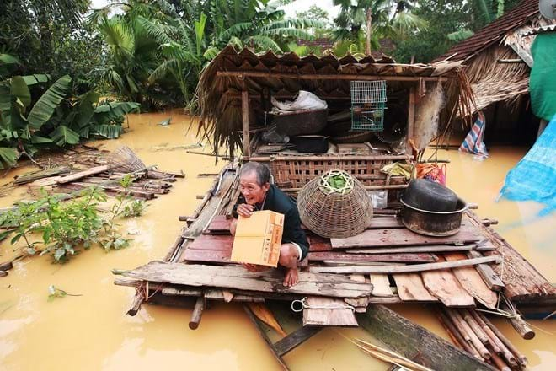
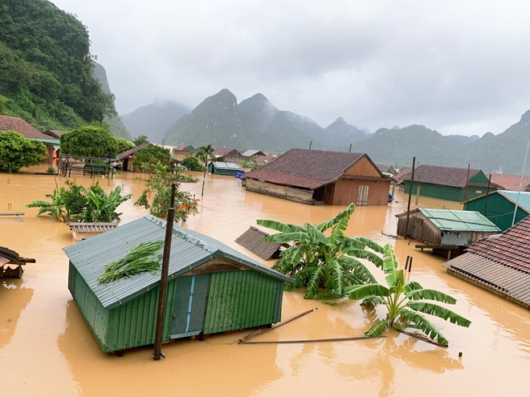
Link video: https://www.youtube.com/watch?v=im08YRl3df4
- HS trả lời câu hỏi, GV mời 2 -3 HS chia sẻ.
- GV nhận xét, đánh giá, dẫn dắt vào bài học:
B. HOẠT ĐỘNG HÌNH THÀNH KIẾN THỨC
Hoạt động 1: Đọc và tìm hiểu chung
a. Mục tiêu: Giúp HS chuẩn bị các điều kiện cần thiết để đọc hiểu văn bản, hướng dẫn đọc và rèn luyện các chiến thuật đọc.
b. Nội dung: HS sử dụng SGK, chắt lọc kiến thức để tiến hành trả lời câu hỏi liên quan đến thể loại văn bản thông tin và văn bản Lũ lụt là gì? – Nguyên nhân và tác hại.
c. Sản phẩm: HS tiếp thu kiến thức và câu trả lời của HS.
d. Tổ chức thực hiện:
HOẠT ĐỘNG CỦA GV - HS | DỰ KIẾN SẢN PHẨM
Bước 1: Chuyển giao nhiệm vụ  - GV yêu cầu HS: Từ phần chuẩn bị ở nhà, hãy trình bày những hiểu biết về tác giả và văn bản.  - HS tiếp nhận nhiệm vụ.  Bước 2: Thực hiện nhiệm vụ  - HS thảo luận và trả lời câu hỏi.  Bước 3: Trao đổi thảo luận, báo cáo sản phẩm  - HS trình bày sản phẩm thảo luận.  - GV gọi HS khác nhận xét, bổ sung câu trả lời của bạn.  Bước 4: Đánh giá kết quả thực hiện  - GV nhận xét, bổ sung, chốt lại kiến thức.  NV2:  Bước 1: Chuyển giao nhiệm vụ  - GV yêu cầu HS quan sát văn bản và trả lời các câu hỏi:  + Xác định bố cục của văn bản và nội dung chính của từng phần. Dựa vào đâu để xác định bố cục văn bản này?  + Người viết đã chọn những cách nào để triển khai ý tưởng và thông tin trong văn bản? Chỉ ra những biểu hiện cụ thể của cách triển khai ấy và hiệu quả của nó.  - HS tiếp nhận nhiệm vụ.  Bước 2: Thực hiện nhiệm vụ  - HS thảo luận và trả lời câu hỏi.  Bước 3: Trao đổi thảo luận, báo cáo sản phẩm  - HS trình bày sản phẩm thảo luận.  - GV gọi HS khác nhận xét, bổ sung câu trả lời của bạn.  Bước 4: Đánh giá kết quả thực hiện  - GV nhận xét, bổ sung, chốt lại kiến thức.  => Ghi lên bảng. | I. Tìm hiểu chung  1. Tác giả  - Tên: Mơ Kiều  2. Tác phẩm  - Thể loại: văn bản thông tin  - Xuất xứ: theo khbvptr.vn, 2/11/2020  3. Đọc văn bản  - Bố cục: 3 phần  + Phần 1 (từ đầu đến …trực tiếp tràn vào khu dân cư): dẫn dắt vấn đề nói đến và giải thích hiện tượng lũ lụt.  + Phần 2 (tiếp đến …gây nên nhiều thiên tai): nêu nguyên nhân gây ra lũ lụt.  + Phần 3 (phần còn lại): tác hại của lũ lụt.  - Người viết chọn cách phân loại các nội dung chính của văn bản để triển khai ý tưởng nhằm sáng tỏ nhan đề văn bản và thông tin của văn bản.

Hoạt động 2: Tổ chức đọc hiểu văn bản
a. Mục tiêu: Nắm được nội dung và nghệ thuật văn bản.
b. Nội dung: HS sử dụng SGK, chắt lọc kiến thức để tiến hành trả lời câu hỏi.
c. Sản phẩm: HS tiếp thu kiến thức và câu trả lời của HS.
d. Tổ chức thực hiện:
HOẠT ĐỘNG CỦA GV - HS | DỰ KIẾN SẢN PHẨM
NV1:  Bước 1: Chuyển giao nhiệm vụ  - GV yêu cầu HS đọc phần Lũ lụt là gì?, quan sát bức hình minh họa (trang 71/SGK) và trả lời câu hỏi:  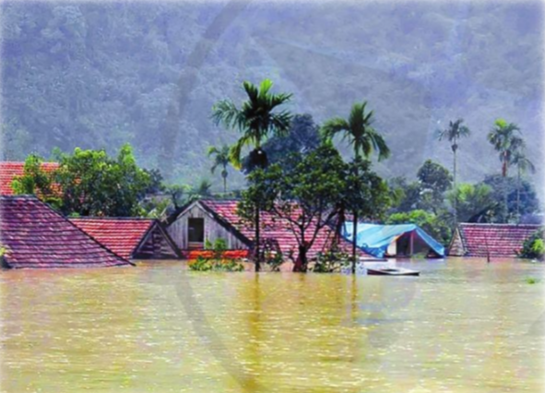  + Nêu khái niệm về lũ, lụt và lũ lụt.  + Lũ gồm những loại nào?  + Nhận xét về cách tác giả giải thích hiện tượng lũ lụt.  - HS tiếp nhận nhiệm vụ.  Bước 2: Thực hiện nhiệm vụ  - HS thảo luận và trả lời câu hỏi  Bước 3: Trao đổi thảo luận, báo cáo sản phẩm  - HS trình bày sản phẩm thảo luận.  - GV gọi HS khác nhận xét, bổ sung câu trả lời của bạn.  Bước 4: Đánh giá kết quả thực hiện  - GV nhận xét, bổ sung, chốt kiến thức.  NV2:  Bước 1: Chuyển giao nhiệm vụ  - GV yêu cầu HS thảo luận và trả lời câu hỏi sau:  + Nguyên nhân nào gây ra hiện tượng lũ lụt?  + Hiện tượng lũ lụt đã ảnh hưởng đến cuộc sống con người và môi trường sống như thế nào?  + Từ văn bản, em có suy nghĩ gì về hiện tượng lũ lụt ở nước ta nói riêng và trên thế giới nói chung? Bản thân em cần biết thêm thông tin gì nữa về hiện tượng này?  - HS tiếp nhận nhiệm vụ.  Bước 2: Thực hiện nhiệm vụ  - HS thảo luận và trả lời câu hỏi  Bước 3: Trao đổi thảo luận, báo cáo sản phẩm  - HS trình bày sản phẩm thảo luận.  - GV gọi HS khác nhận xét, bổ sung câu trả lời của bạn.  Bước 4: Đánh giá kết quả thực hiện  - GV nhận xét, chốt kiến thức.  - GV bổ sung: Hiện tượng lũ lụt là một trong những hiện tượng nóng bỏng nhận được sự quan tâm của toàn dư luận, xã hội hiện nay không chỉ riêng Việt Nam ta mà cả trên thế giới nói chung. Bởi bão lũ đã gây ra những hậu quả đau thương cho con người: đời sống người dân bị tàn phá nặng nề, nhà cửa bị cuốn trôi, người dân rơi vào cảnh khốn cùng “tiến thoái lưỡng nan” bị mắc kẹt ở vùng lũ không di chuyển được. Người và của bị thiệt hại nặng nề,... Chính vì vậy, mỗi người dân cần phải có sự hiểu biết về nguyên nhân và tác hại của lũ lụt để từ đó có cách giữ rừng, giữ môi trường như giữ tính mạng mình.  NV3:  Bước 1: Chuyển giao nhiệm vụ  - GV yêu cầu HS trả lời câu hỏi: Nhận xét về đặc sắc nghệ thuật và sức cuốn hút của tác phẩm? Nội dung, ý nghĩa của văn bản?  - HS tiếp nhận nhiệm vụ.  Bước 2: Thực hiện nhiệm vụ  - HS thảo luận và trả lời từng câu hỏi.  Bước 3: Trao đổi thảo luận, báo cáo sản phẩm  - HS trình bày sản phẩm thảo luận.  - GV gọi HS khác nhận xét, bổ sung câu trả lời của bạn.  Bước 4: Đánh giá kết quả thực hiện  - GV nhận xét, bổ sung, chốt lại kiến thức.  => Ghi lên bảng. | II. Tìm hiểu chi tiết  1. Giải thích hiện tượng lũ lụt  - Lũ: hiện tượng ngập lụt, nước chảy xiết có khả năng cuốn trôi nhà cửa, cây cối. Gồm có 3 loại:  + Lũ ống: hiện tượng lũ, nước với lưu lượng lớn đổ từ trê cao xuống thấp với địa hình khép kín tại các hang hoặc khe suối nhỏ, thường hẹp và có dạng ống.  + Lũ quét: hiện tượng lượng mưa lũ khổng lồ cháy từ trên cao xuống thấp.  + Lũ sông: hiện tượng xảy ra do các trận mưa lớn ở đầu nguồn khiến cho lưu vực nước trên sông cao và chảy xiết hơn, làm tràn đê gây nên tình trạng ngập lụt.  - Lụt: hiện tượng nước ngập trong một vùng đất với một khoảng thời gian nhất định.  → Lũ lụt: hiện tượng mực nước trên sông, hồ quá lớn, quá mức quy định dẫn đến tình trạng ngập úng, nước tràn hoặc gây vỡ đê, trực tiếp tràn vào khu dân cư.  - Nhận xét: việc tác giả bóc tách, chia khái niệm “lũ lụt” ra chi tiết, giải thích từng khái niệm, phân loại các loại về từ lũ và lụt. Sau đó mới rút ra định nghĩa tổng quát về lũ lụt.  → Tăng tính hiệu quả về truyền đạt nội dung thông tin mà tác giả hướng đến, giúp nội dung mang tính cụ thể, rõ ràng hơn.  2. Nguyên nhân gây ra lũ lụt  - Do bão hoặc triều cường: lượng nước lũ lớn, kèm sạt lở đất → ngập nước vùng ven biển.  - Do hiện tượng mưa lớn kéo dài → các con sông không kịp thoát, gây ngập úng.  - Do các thảm họa sóng thần, thủy triều: mực nước tràn về, dâng cao, tràn qua các con đê, hồ thủy điện → ngập lụt.  - Do sự tác động của con người: chặt phá rừng, khai thác bừa bãi → đồi núi bị xói mòn, gây tình trạng ngập lụt, sạt lở đất mỗi khi mưa bão đến.  3. Tác hại của lũ lụt  - Gây thiệt hại về vật chất: phá hủy nhà dân, nương rẫy, giết hại các loài động vật, các cây lương thực ngập úng mà chết, nguồn thực phẩm trở nên khan hiếm.  - Gây thương vong về con người:  Ví dụ:  + Năm 1911, lũ lụt sông Dương Tử ở Trung Quốc đã khiến 100 000 người chết.  + Năm 1971, lũ lụt đồng bằng sông Hồng đã khiến 594 người chết, hơn 100 000 người bị thương nặng.  - Tác động xấu đến môi trường nước: kéo theo các chất thải làm ô nhiễm đến nguồn nước, tình trạng khan hiếm nước ngọt, ảnh hưởng đến sức khỏe của mỗi người.  - Nguyên nhân của nhiều mầm bệnh: các loại dịch bệnh lan truyền qua đường nước rất nhanh.  - Ảnh hưởng đến kinh tế địa phương, đất nước: làm giảm “tức thời” các hoạt động du lịch, không thể tăng gia sản xuất, đẩy mạnh việc làm.  III. Tổng kết  1. Nội dung  - Văn bản đề cập đến những thông tin cơ bản về hiện tượng lũ lụt bao gồm khái niệm, nguyên nhân, tác hại của lũ lụt gây ra và ảnh hưởng trực tiếp đến cuộc sống của con người.  2. Nghệ thuật  - Văn bản thông tin rõ ràng, lập luận logic, chặt chẽ.

C. HOẠT ĐỘNG LUYỆN TẬP
a. Mục tiêu: Củng cố lại kiến thức đã học.
b. Nội dung: Sử dụng SGK, kiến thức đã học để hoàn thành bài tập.
c. Sản phẩm: Kết quả của HS.
d. Tổ chức thực hiện:
- GV yêu cầu HS: Em hãy nêu một số cách phòng tránh, ứng phó với lũ lụt trước, trong và sau khi xảy ra.
- HS tiếp nhận nhiệm vụ, viết bài.
- GV nhận xét, đánh giá, chuẩn kiến thức.
*Dự kiến sản phẩm:
- Cách ứng phó với lũ lụt trước khi xảy ra:
+ Thường xuyên theo dõi thông tin cảnh báo tình hình mưa lũ tại nơi mình đang sống để chủ động đối phó.
+ Chuẩn bị thuyền, phao, bè, mảng, vật nổi; gia cố nhà làm gác lửng, lối thoát trên mái nhà để ở tạm, cất giữu đồ đạc đề phòng lũ tiếp tục lên cao.
+ Bảo vệ nguồn nước; dự trữ nước uống lương thực, thực phẩm, thuốc men, để đủ dùng ít nhất trong 7 ngày.
+ Tìm hiểu độ cao của khu nhà của mình đang ở để xác định mức lũ dự báo có khả năng ảnh hưởng đến ngôi nhà của mình hay không.
+ Di chuyển cầu dao chính hoặc hộp cầu chì, aptomat và đồng hồ đo điện cao hơn mức lũ được xác định.
+ Di chuyển các thiết bị và vật dụng có giá trị ra khỏi các khu vực dễ bị ngập lụt như các tầng thấp hoặc tầng hầm.
+ Tìm hiểu cách ngắt điện, gas và nước trong tòa nhà mình ở.
+ Chủ động sơ tán khỏi vùng bãi sông, vùng thấp trũng, vùng có nguy cơ sạt lở, lũ quét.
+ Lưu giữ các số điện thoại và địa chỉ liên lạc trong trường hợp khẩn cấp.
+ Có phương án đề phòng lũ xảy ra vào ban đêm.
- Cách ứng phó với lũ lụt trong khi xảy ra:
+ Ngay lập tức di tản đến khu vực chú ẩn an toàn có nền đất cao hơn nếu được chính quyền địa phương yêu cầu.
+ Tránh xa các khu vực bị ngập lụt, ngay cả khi nước đang rút.
+ Không đi bộ, bơi lội hoặc lái xe qua vùng nước đang chảy xiết.
+ Đề phòng rắn ở những vùng ngập nước.
+ Sử dụng đèn pin thay vì sử dụng thiết bị chiếu sáng bằng ngọn lửa trần (nến, đuốc..) để tìm kiếm đồ trong không gian hạn chế, khu vực bếp gas, vì dễ dẫn đến nguy cơ cháy nổ.
+ Hãy đề phòng lũ quét tiềm ẩn.
+ Cập nhật những tin tức mới nhất về tình hình mưa lũ thông qua tivi, báo, đài phát thanh…
- Cách ứng phó với lũ lụt sau khi xảy ra:
+ Thường xuyên để mắt đến trẻ em, không để trẻ em nghịch nước tại các nơi như cống thoát nước mưa, khe núi hoặc cống rãnh.
+ Không sử dụng thực phẩm đã tiếp xúc với nước lũ hoặc thực phẩm đã bị hư hỏng. Sử dụng nước từ các nguồn an toàn cho đến khi nguồn nước sinh hoạt của gia đình không còn bị ô nhiễm.
+ Trước khi vào lại ngôi nhà bị hư hỏng do lũ, lụt cần ngắt điện ở hộp cầu chì, aptomat hoặc cầu dao chính cho đến khi ngôi nhà của mình được làm khô an toàn; kiểm tra hệ thống gas; kiểm tra và tìm các nguy cơ có thể xảy ra cháy nổ; kiểm tra sàn nhà, cửa ra vào, cửa sổ và tường xem có vết nứt hoặc các hư hỏng khác để đảm bảo ngôi nhà không có nguy cơ bị sập.
D. HOẠT ĐỘNG VẬN DỤNG
a. Mục tiêu: Vận dụng kiến thức đã học để giải bài tập, củng cố kiến thức.
b. Nội dung: Sử dụng kiến thức đã học để hỏi và trả lời, trao đổi.
c. Sản phẩm: Câu trả lời của HS.
d. Tổ chức thực hiện:
- GV yêu cầu HS: Theo em, trong số những tác hại của lũ lụt được nhắc đến trong văn bản, tác hại nào nghiêm trọng, nặng nề nhất? Vì sao?
- GV hướng dẫn HS cách trả lời. HS thực hiện nhiệm vụ.
- GV nhận xét, đánh giá, chuẩn kiến thức.
IV. KẾ HOẠCH ĐÁNH GIÁ
Hình thức đánh giá | Phương pháp  đánh giá | Công cụ đánh giá | Ghi chú
- Hình thức hỏi – đáp  - Thuyết trình sản phẩm. | - Phù hợp với mục tiêu, nội dung  - Hấp dẫn, sinh động  - Thu hút được sự tham gia tích cực của người học  - Sự đa dạng, đáp ứng các phong cách học khác nhau của người học | - Báo cáo thực hiện công việc.  - Phiếu học tập  - Hệ thống câu hỏi và bài tập  - Trao đổi, thảo luận

*****************************************

Viết văn bản thuyết minh giải thích một hiện tượng tự nhiên
I. MỤC TIÊU
1. Về mức độ/ yêu cầu cần đạt:
- HS bước đầu biết cách viết văn bản thuyết minh giải thích một hiện tượng tự nhiên.
2. Về năng lực
a. Năng lực chung
- Năng lực giải quyết vấn đề, năng lực tự quản bản thân, năng lực giao tiếp, năng lực hợp tác...
b. Năng lực đặc thù
- Năng lực thu thập thông tin liên quan đến đề bài.
- Năng lực hợp tác khi trao đổi, thảo luận, hoàn thành bài văn thuyết minh giải thích một hiện tượng tự nhiên.
- Năng lực tiếp thu tri thức, kĩ năng viết đoạn văn.
3. Về phẩm chất
- Giúp HS rèn luyện ý thức tự giác, nghiêm túc, tích cực trong học tập.
II. THIẾT BỊ DẠY HỌC VÀ HỌC LIỆU
1. Chuẩn bị của giáo viên
- Giáo án, tài liệu tham khảo, kế hoạch bài dạy
- Phiếu học tập
- Bảng giao nhiệm vụ cho HS hoạt động trên lớp
- Bảng giao nhiệm vụ học tập cho HS ở nhà
2. Chuẩn bị của học sinh
- SGK, SBT Ngữ văn 8, soạn bài theo hệ thống câu hỏi hướng dẫn học bài, vở ghi.
III. TIẾN TRÌNH DẠY HỌC
A. HOẠT ĐỘNG KHỞI ĐỘNG
a. Mục tiêu: Tạo tâm thế, tạo hứng thú cho HS, thu hút HS sẵn sàng thực hiện nhiệm vụ học tập của mình. HS khắc sâu kiến thức nội dung bài học.
b. Nội dung: GV đặt cho HS trả lời những câu hỏi mang tính gợi mở vấn đề.
c. Sản phẩm: Nhận thức và thái độ học tập của HS.
d. Tổ chức thực hiện:
- GV đặt câu hỏi gợi dẫn, yêu cầu HS: Ở chương trình học lớp 7, các em đã làm quen với cách viết bài văn thuyết minh. Hãy nhắc lại kiến thức về những điểm cần lưu ý về hình thức và nội dung khi viết.
- HS tiếp nhận nhiệm vụ, chia sẻ.
- Từ chia sẻ của HS, GV dẫn dắt vào bài học mới: Trong chương trình Ngữ văn lớp 7, em đã được tìm hiểu và thực hành cách bài văn thuyết mình. Trong phần Viết của bài học này, em sẽ tiếp tục được học cách viết một bài văn như thế.
B. HOẠT ĐỘNG HÌNH THÀNH KIẾN THỨC
Hoạt động 1: Định hướng
a. Mục tiêu: Nhận biết được yêu cầu đối với bài văn thuyết minh giải thích một hiện tượng tự nhiên.
b. Nội dung: HS sử dụng SGK, chắt lọc kiến thức để tiến hành trả lời câu hỏi.
c. Sản phẩm: HS tiếp thu kiến thức và câu trả lời của HS
d. Tổ chức thực hiện:
HOẠT ĐỘNG CỦA GV - HS | DỰ KIẾN SẢN PHẨM
NV1:  Bước 1: Chuyển giao nhiệm vụ  - GV yêu cầu HS đọc nội dung mục Định hướng (trang 29/SGK):  + Văn bản thuyết minh giải thích một hiện tượng tự nhiên là gì?  + Khi viết bài văn thuyết minh giải thích một hiện tượng tự nhiên, các em cần chú ý những gì?  - HS nhắc lại các yêu cầu mà SGK đã hướng dẫn hoặc nêu các thắc mắc, câu hỏi.  - HS tiếp nhận nhiệm vụ.  Bước 2: Thực hiện nhiệm vụ  - HS nghe và đặt câu hỏi liên quan đến bài học.  Bước 3: Trao đổi thảo luận, báo cáo sản phẩm  - HS trình bày sản phẩm thảo luận.  - GV gọi HS khác nhận xét, bổ sung câu trả lời của bạn.  Bước 4: Đánh giá kết quả thực hiện  - GV nhận xét, đánh giá, bổ sung, chốt lại kiến thức. | 1. Tìm hiểu chung  a. Khái niệm  - Văn bản thuyết minh giải thích một hiện tượng tự nhiên là loại văn bản thông tin nhằm giới thiệu những hiểu biết khoa học cơ bản về hiện tượng đó.  - Nội dung chính: Đó là hiện tượng gì? Biểu hiện như thế nào? Vì sao có hiện tượng này? Những tác dụng hoặc tác hại của hiện tượng thiên nhiên ấy là gì? Tác dụng hoặc phòng chống, khắc phục tác động của hiện tượng đó như thế nào?,…  b. Yêu cầu cần chú ý khi viết bài thuyết minh giải thích một hiện tượng tự nhiên  - Xác định hiện tượng tự nhiên cần giới thiệu, giải thích.  - Tìm hiểu về hiện tượng tự nhiên đã xác định thông qua sách, báo, tài liệu khoa học, Internet, đặc biệt cần vận dụng các hiểu biết từ những môn học khác như: Khoa học tự nhiên, Lịch sử và Địa lí,…  - Dựa vào các thông tin thu được từ các tài liệu tin cậy, tổng hợp thành bài viết của cá nhân. Những thông tin, số liệu và nội dung dẫn nguyên văn cần ghi rõ nguồn trích và có thể nêu tên các tài liệu đã tham khảo ở cuối văn bản.  - Tìm ý và lập dàn ý cho bài viết thuyết minh giải thích một hiện tượng tự nhiên.

Hoạt động 2: Thực hành viết: chuẩn bị, tìm ý và lập dàn ý
a. Mục tiêu: Nắm được cách viết được bài văn thuyết minh giải thích một hiện tượng tự nhiên.
b. Nội dung: HS sử dụng SGK, chắt lọc kiến thức để tiến hành trả lời câu hỏi.
c. Sản phẩm: HS tiếp thu kiến thức và câu trả lời của HS
d. Tổ chức thực hiện:
HOẠT ĐỘNG CỦA GV - HS | DỰ KIẾN SẢN PHẨM
NV1:  Bước 1: Chuyển giao nhiệm vụ  - GV yêu cầu HS đọc kĩ 4 bước trong SGK đã hướng dẫn.  - GV yêu cầu HS đọc thêm phần thông tin tổng hợp về núi lửa (trang 75/SGK)  - GV hướng dẫn HS thực hiện theo yêu cầu từng bước:  + Chuẩn bị  + Tìm ý và lập dàn ý: GV hướng dẫn HS trả lời các câu hỏi theo SGK.  - HS tiếp nhận nhiệm vụ.  Bước 2: Thực hiện nhiệm vụ  - HS thảo luận và trả lời câu hỏi.  Bước 3: Trao đổi thảo luận, báo cáo sản phẩm  - HS trình bày sản phẩm thảo luận.  - GV gọi HS khác nhận xét, bổ sung câu trả lời của bạn.  Bước 4: Đánh giá kết quả thực hiện  - GV nhận xét, đánh giá, bổ sung, chốt lại kiến thức. | 2.1. Thực hành  Bài tập: Giới thiệu về hiện tượng núi lửa.  - Chuẩn bị:  + Đọc kĩ và tìm hiểu đề để biết các thông tin chính trước khi viết.  + Cần làm rõ: khái niệm, phân loại, tác hại và lợi ích của núi lửa.  + Xác định kiểu văn bản: thuyết minh giải thích một hiện tượng tự nhiên.  - Tìm ý và lập dàn ý:  + Tìm ý bằng cách đặt ra và trả lời các câu hỏi  + Lập dàn ý bằng cách dựa vào các ý đã tìm được, sắp xếp lại theo các ý chính của bài văn.
  Núi lửa là gì? | ……………………
  Có những loại núi lửa nào? | ……………………
  Vì sao có hiện tượng núi lửa phun trào? | ……………………
  Núi lửa phun trào mang lại những lợi ích và tác hại gì? | ……………………

Hoạt động 3: Thực hành viết: viết bài, kiểm tra và chỉnh sửa
a. Mục tiêu: Nắm được cách viết một bài văn thuyết minh giải thích một hiện tượng tự nhiên.
b. Nội dung: HS sử dụng SGK, chắt lọc kiến thức để tiến hành trả lời câu hỏi.
c. Sản phẩm: HS tiếp thu kiến thức và câu trả lời của HS
d. Tổ chức thực hiện:
HOẠT ĐỘNG CỦA GV - HS | DỰ KIẾN SẢN PHẨM
Bước 1: Chuyển giao nhiệm vụ  - GV yêu cầu HS thực hành viết bài văn.  - Sau khi viết xong, GV hướng dẫn HS đổi bài cho nhau theo cặp đôi để chấm và nhận xét theo mẫu phiếu GV phát sẵn (Hồ sơ dạy học).  - GV nhận xét, tổng kết tiết học.  - HS tiếp nhận nhiệm vụ.  Bước 2: Thực hiện nhiệm vụ  - HS thảo luận và trả lời từng câu hỏi  Bước 3: Trao đổi thảo luận, báo cáo sản phẩm  - HS trình bày sản phẩm thảo luận  - GV gọi HS nhận xét, bổ sung câu trả lời của bạn.  Bước 4: Đánh giá kết quả thực hiện nhiệm vụ  - GV nhận xét, bổ sung, chốt lại kiến thức. | - Viết bài.  - Chỉnh sửa bài viết

Hoạt động 4: Rèn luyện kĩ năng viết các đoạn văn diễn dịch, quy nạp và phối hợp
a. Mục tiêu: Nắm được các kĩ năng viết các đoạn văn diễn dịch, quy nạp và phối hợp.
b. Nội dung: HS sử dụng SGK, chắt lọc kiến thức để tiến hành trả lời câu hỏi.
c. Sản phẩm: HS tiếp thu kiến thức và câu trả lời của HS
d. Tổ chức thực hiện:
HOẠT ĐỘNG CỦA GV - HS | DỰ KIẾN SẢN PHẨM
NV1:  Bước 1: Chuyển giao nhiệm vụ  - GV cho HS đọc lại phần Kiên thức ngữ văn (trang /SGK) về đặc điểm của đoạn văn diễn dịch, quy nạp, phối hợp.  - HS tiếp nhận nhiệm vụ.  Bước 2: Thực hiện nhiệm vụ  - HS thảo luận và trả lời câu hỏi.  Bước 3: Trao đổi thảo luận, báo cáo sản phẩm  - HS trình bày sản phẩm thảo luận.  - GV gọi HS khác nhận xét, bổ sung câu trả lời của bạn.  Bước 4: Đánh giá kết quả thực hiện  - GV nhận xét, đánh giá, bổ sung, chốt lại kiến thức.  NV2:  Bước 1: Chuyển giao nhiệm vụ  - GV yêu cầu HS làm bài tập b (trang 76/SGK): Với đề văn “Giới thiệu hiện tượng núi lửa”, từ ý khái quát “Núi lửa khi phun trào mang lại nhiều lợi ích”, em hãy hoàn thành các đoạn văn theo ba cách:  - Đoạn văn diễn dịch:  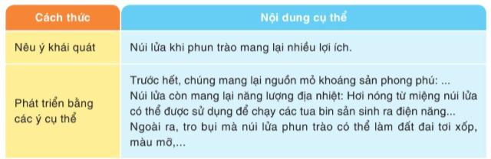  - Đoạn văn quy nạp:  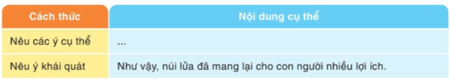  - Đoạn văn phối hợp:  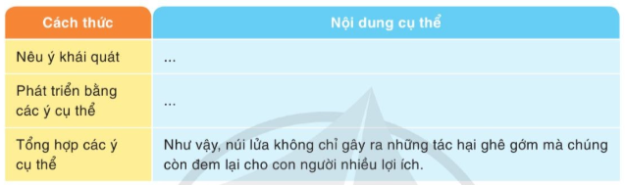  - HS tiếp nhận nhiệm vụ.  Bước 2: Thực hiện nhiệm vụ  - HS hoàn thiện phần bài tập.  Bước 3: Trao đổi thảo luận, báo cáo sản phẩm  - HS trình bày sản phẩm thảo luận.  - GV gọi HS khác nhận xét, bổ sung câu trả lời của bạn.  Bước 4: Đánh giá kết quả thực hiện  - GV nhận xét, đánh giá, bổ sung, chốt lại kiến thức. | 2.2. Rèn luyện kĩ năng viết các đoạn văn diễn dịch, quy nạp và phối hợp  a. Cách thức  - Đoạn văn diễn dịch: câu chủ đề đứng đầu đoạn văn, nêu ý khái quát của cả đoạn, các câu còn lại phát triển ý nêu ở câu chủ đề.  - Đoạn văn quy nạp: câu chủ đề là câu đứng cuối đoạn, khái quát ý từ những câu đứng trước.  - Đoạn văn phối hợp: câu chủ đề ở đầu đoạn, vừa có câu chủ đề ở cuối đoạn, tức là kết hợp cách trình bày ở đoạn văn diễn dịch và đoạn văn quy nạp.  b. Bài tập  - HS viết bài.

C. HOẠT ĐỘNG LUYỆN TẬP
a. Mục tiêu: Củng cố lại kiến thức đã học.
b. Nội dung: Sử dụng SGK, kiến thức đã học để hoàn thành bài tập.
c. Sản phẩm: Kết quả của HS.
d. Tổ chức thực hiện:
- GV yêu cầu HS: HS thực hành viết bài văn, bám sát dàn ý đã lập.
- GV nhận xét, đánh giá, chuẩn kiến thức.
D. HOẠT ĐỘNG VẬN DỤNG
a. Mục tiêu: Vận dụng kiến thức đã học để giải bài tập, củng cố kiến thức.
b. Nội dung: Sử dụng kiến thức đã học để hỏi và trả lời, trao đổi
c. Sản phẩm học tập: Câu trả lời của HS.
d. Tổ chức thực hiện:
- GV yêu cầu HS: HS rà soát, chỉnh sửa bài viết theo gợi ý
- GV nhận xét, đánh giá, chuẩn kiến thức.
IV. KẾ HOẠCH ĐÁNH GIÁ
Hình thức đánh giá | Phương pháp  đánh giá | Công cụ đánh giá | Ghi chú
- Hình thức hỏi – đáp  - Hình thức viết bài kiểm tra tại lớp | - Phù hợp với mục tiêu, nội dung.  - Hấp dẫn, sinh động  - Thu hút được sự tham gia tích cực của người học  - Sự đa dạng, đáp ứng các phong cách học khác nhau của người học | - Báo cáo thực hiện công việc.  - Hệ thống câu hỏi và bài tập  - Trao đổi, thảo luận

V. KẾ HOẠCH DẠY HỌC
- Phiếu hướng dẫn chỉnh sửa bài viết.
*****************************************

Viết bản kiến nghị về một vấn đề đời sống
I. MỤC TIÊU
1. Về mức độ/ yêu cầu cần đạt:
- HS bước đầu biết cách viết văn bản kiến nghị về một vấn đề đời sống
2. Về năng lực
a. Năng lực chung
- Năng lực giải quyết vấn đề, năng lực tự quản bản thân, năng lực giao tiếp, năng lực hợp tác...
b. Năng lực đặc thù
- Năng lực thu thập thông tin liên quan đến đề bài.
- Năng lực hợp tác khi trao đổi, thảo luận, hoàn thành văn bản kiến nghị về một vấn đề đời sống.
- Năng lực tiếp thu tri thức, kĩ năng viết đoạn văn.
3. Về phẩm chất
- Giúp HS rèn luyện ý thức tự giác, nghiêm túc, tích cực trong học tập.
II. THIẾT BỊ DẠY HỌC VÀ HỌC LIỆU
1. Chuẩn bị của giáo viên
- Giáo án, tài liệu tham khảo, kế hoạch bài dạy
- Phiếu học tập
- Bảng giao nhiệm vụ cho HS hoạt động trên lớp
- Bảng giao nhiệm vụ học tập cho HS ở nhà
2. Chuẩn bị của học sinh
- SGK, SBT Ngữ văn 8, soạn bài theo hệ thống câu hỏi hướng dẫn học bài, vở ghi.
III. TIẾN TRÌNH DẠY HỌC
A. HOẠT ĐỘNG KHỞI ĐỘNG
a. Mục tiêu: Tạo tâm thế, tạo hứng thú cho HS, thu hút HS sẵn sàng thực hiện nhiệm vụ học tập của mình. HS khắc sâu kiến thức nội dung bài học.
b. Nội dung: GV đặt cho HS trả lời những câu hỏi mang tính gợi mở vấn đề.
c. Sản phẩm: Nhận thức và thái độ học tập của HS.
d. Tổ chức thực hiện:
- GV đặt câu hỏi gợi dẫn, yêu cầu HS: Trong cuộc sống hiện nay, khi nào em cần viết một đơn kiến nghị?
- HS tiếp nhận nhiệm vụ, chia sẻ.
- Từ chia sẻ của HS, GV dẫn dắt vào bài học mới: Có rất nhiều vấn đề diễn ra trong đời sống như vấn đề gây mất trật tự an ninh nơi công cộng, đề nghị các cấp chính quyền giải quyết các vấn đề môi trường, đời sống sinh hoạt,…. Vậy làm thế nào để chúng ta trình bày các vấn đề một cách lo-gic, rành mạch. Bài học hôm nay chúng ta cùng tìm hiểu.
B. HOẠT ĐỘNG HÌNH THÀNH KIẾN THỨC
Hoạt động 1: Định hướng
a. Mục tiêu: Nhận biết được yêu cầu đối với văn bản kiến nghị về một vấn đề đời sống.
b. Nội dung: HS sử dụng SGK, chắt lọc kiến thức để tiến hành trả lời câu hỏi.
c. Sản phẩm: HS tiếp thu kiến thức và câu trả lời của HS
d. Tổ chức thực hiện:
HOẠT ĐỘNG CỦA GV - HS | DỰ KIẾN SẢN PHẨM
Bước 1: Chuyển giao nhiệm vụ  - GV yêu cầu HS đọc phần Định hướng (trang 77/SGK) và trả lời câu hỏi:  + Văn bản kiến nghị (đơn kiến nghị) là gì?  + Nêu một số trường hợp trong đời sống mà em cần viết đơn này.  + Khi viết đơn kiến nghị, em cần lưu ý những gì?  - GV tiếp tục cho HS quan sát bản Đơn kiến nghị mẫu (trang 78/SGK) và trả lời câu hỏi: Một đơn kiến nghị đầy đủ thông tin cần bao gồm những gì?  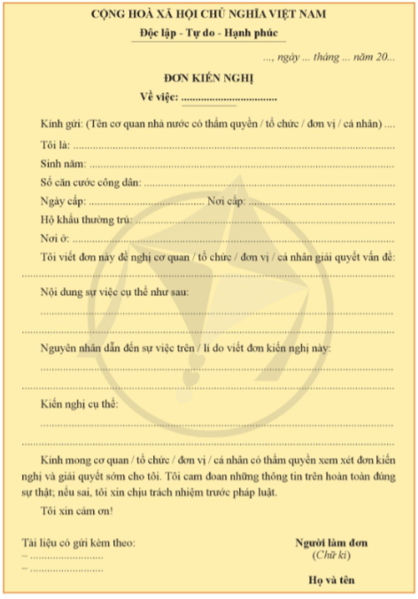  - HS tiếp nhận nhiệm vụ.  Bước 2: Thực hiện nhiệm vụ  - HS nghe câu hỏi và hoàn thành yêu cầu  Bước 3: Trao đổi thảo luận, báo cáo sản phẩm  - GV mời đại diện HS trình bày kết quả trước lớp, yêu cầu cả lớp nghe và nhận xét, góp ý, bổ sung.  Bước 4: Đánh giá kết quả thực hiện  - GV nhận xét, bổ sung, chốt lại kiến thức. | 1. Tìm hiểu chung  a. Khái niệm  - Văn bản kiến nghị là một văn bản trình bày ý kiến nguyện vọng của cá nhân, cơ quan, tổ chức có thẩm quyền để nêu lên ý kiến đề xuất của em hoặc tập thể.  - Một số trường hợp cần viết:  + Tập thể lớp đề nghị cô giáo về việc tổ chức đi xem phim liên quan đến tác phẩm học trong nhà trường.  + Gia đình kiến nghị với Ủy ban nhân dân giải quyết việc một công trường xây dựng làm tắc hết đường cống,…  b. Những lưu ý khi viết văn bản kiến nghị  - Tìm hiểu tình huống khi nào phải kiến nghị.  - Văn bản cần trình bày trang trọng, ngắn gọn và rõ ràng theo một số mục quy định sẵn.  - Những thông tin quan trọng bắt buộc cần có trong đơn:  + Ai kiến nghị? Kiến nghị với ai?  + Kiến nghị việc gì? Kiến nghị để làm gì?  + Thời gian và nới làm kiến nghị?,...

Hoạt động 2: Thực hành
a. Mục tiêu: Nắm rõ được yêu cầu khi làm một văn bản kiến nghị về một vấn đề đời sống.
b. Nội dung: HS sử dụng SGK, chắt lọc kiến thức để tiến hành trả lời câu hỏi.
c. Sản phẩm: HS tiếp thu kiến thức và câu trả lời của HS
d. Tổ chức thực hiện:
HOẠT ĐỘNG CỦA GV - HS | DỰ KIẾN SẢN PHẨM
Bước 1: Chuyển giao nhiệm vụ  - GV chia lớp thành 2 nhóm HS, yêu cầu thực hành làm bài tập (trang 79/SGK):  + Nhóm 1: đề số 1.  + Nhóm 2: đề số 2.  - GV hướng dẫn HS đọc kĩ 3 bước trong SGK đã hướng dẫn.  - GV hướng dẫn HS thực hiện theo yêu cầu từng bước:  + Chuẩn bị  + Viết  + Kiểm tra và chỉnh sửa  - GV yêu cầu HS thực hành viết đơn kiến nghị  - Sau khi viết xong, GV hướng dẫn HS đổi bài cho nhau theo cặp đôi để chấm và nhận xét theo mẫu phiếu GV phát sẵn (Hồ sơ dạy học).  - GV nhận xét, tổng kết tiết học.  - HS tiếp nhận nhiệm vụ.  Bước 2: Thực hiện nhiệm vụ  - HS thảo luận và trả lời từng câu hỏi  Bước 3: Trao đổi thảo luận, báo cáo sản phẩm  - HS trình bày sản phẩm thảo luận  - GV gọi HS nhận xét, bổ sung câu trả lời của bạn.  Bước 4: Đánh giá kết quả thực hiện nhiệm vụ  - GV nhận xét, bổ sung, chốt lại kiến thức. | 2. Thực hành  Bài tập:  (1) Có một bộ phim rất hay; liên quan tới tác phẩm đang học, cả lớp cần đi xem tập thể. Em thay mặt tập thể lớp viết một văn bản đề nghị cô giáo (thầy giáo) chủ nhiệm và nhà trường tổ chức cho lớp (hoặc các lớp cùng khối 8) đi xem phim đó.  (2) Trong khu vực gia đình em ở, có một địa điểm kinh doanh karaoke nhưng không đảm bảo tiêu chuẩn kĩ thuật, gây ồn ào, thậm chí nhiều lần để xảy ra xô xát,…ảnh hưởng rất lớn đến sinh hoạt của cả khu vực. Em hãy giúp các gia đình trong khu vực viết một văn bản kiến nghị gửi công an hoặc Ủy ban nhân dân địa phương để nêu ý kiến và kiến nghị giải quyết tình trạng đó.  - Chuẩn bị:  + Xác định sự việc, tình huống viết kiến nghị.  + Thu thập thông tin liên quan đến sự việc, tình huống ấy.  - Viết  - Kiểm tra và chỉnh sửa

C. HOẠT ĐỘNG LUYỆN TẬP
a. Mục tiêu: Củng cố lại kiến thức đã học.
b. Nội dung: Sử dụng SGK, kiến thức đã học để hoàn thành bài tập.
c. Sản phẩm: Kết quả của HS.
d. Tổ chức thực hiện:
- GV yêu cầu HS: HS thực hành đơn kiến nghị theo 2 đề bài trong SGK.
- GV nhận xét, đánh giá, chuẩn kiến thức.
D. HOẠT ĐỘNG VẬN DỤNG
a. Mục tiêu: Vận dụng kiến thức đã học để giải bài tập, củng cố kiến thức.
b. Nội dung: Sử dụng kiến thức đã học để hỏi và trả lời, trao đổi
c. Sản phẩm học tập: Câu trả lời của HS.
d. Tổ chức thực hiện:
- GV yêu cầu HS: HS rà soát, kiểm tra lại bài viết.
- GV nhận xét, đánh giá, chuẩn kiến thức.
IV. KẾ HOẠCH ĐÁNH GIÁ
Hình thức đánh giá | Phương pháp  đánh giá | Công cụ đánh giá | Ghi chú
- Hình thức hỏi – đáp  - Hình thức viết bài kiểm tra tại lớp | - Phù hợp với mục tiêu, nội dung.  - Hấp dẫn, sinh động  - Thu hút được sự tham gia tích cực của người học  - Sự đa dạng, đáp ứng các phong cách học khác nhau của người học | - Báo cáo thực hiện công việc.  - Hệ thống câu hỏi và bài tập  - Trao đổi, thảo luận

*****************************************

Nói và nghe
Tóm tắt nội dung thuyết minh giải thích một hiện tượng tự nhiên
I. MỤC TIÊU
1. Về mức độ/ yêu cầu cần đạt:
- HS biết cách tóm tắt nội dung bài thuyết minh giải thích một hiện tượng tự nhiên theo yêu cầu.
- Biết cách nói và nghe phù hợp: người nói thể hiện được khả năng trình diễn một bài tự thuật.
2. Về năng lực
a. Năng lực chung
- Năng lực giải quyết vấn đề, năng lực tự quản bản thân, năng lực giao tiếp, năng lực hợp tác...
b. Năng lực đặc thù
- Năng lực thu thập thông tin liên quan đến đề bài.
- Năng lực trình bày suy nghĩ, cảm nhận của cá nhân.
- Năng lực hợp tác khi trao đổi, thảo luận.
- Năng lực viết, tạo lập văn bản.
3. Về phẩm chất
- Giúp HS rèn luyện ý thức tự giác, tích cực trong học tập.
II. THIẾT BỊ DẠY HỌC VÀ HỌC LIỆU
1. Chuẩn bị của giáo viên
- Giáo án, tài liệu tham khảo, kế hoạch bài dạy
- Phiếu học tập
- Bảng giao nhiệm vụ cho HS hoạt động trên lớp
- Bảng giao nhiệm vụ học tập cho HS ở nhà
2. Chuẩn bị của học sinh
- SGK, SBT Ngữ văn 8, soạn bài theo hệ thống câu hỏi hướng dẫn học bài, vở ghi.
III. TIẾN TRÌNH DẠY HỌC
A. HOẠT ĐỘNG KHỞI ĐỘNG
a. Mục tiêu: Tạo tâm thế, tạo hứng thú cho HS, thu hút HS sẵn sàng thực hiện nhiệm vụ học tập của mình. HS khắc sâu kiến thức nội dung bài học.
b. Nội dung: GV đặt cho HS trả lời những câu hỏi mang tính gợi mở vấn đề.
c. Sản phẩm: Nhận thức và thái độ học tập của HS.
d. Tổ chức thực hiện:
- GV đặt câu hỏi gợi dẫn, yêu cầu HS: Khi đọc một bài văn thuyết minh, làm thế nào để em có thể ghi nhớ lại được thông tin của các bài văn đó một cách ngắn gọn, nhanh chóng nhất?
- HS tiếp nhận nhiệm vụ, chia sẻ.
- Từ chia sẻ của HS, GV dẫn dắt vào bài học mới: Bài học ngày hôm nay chúng ta sẽ cùng thực hành tóm tắt nội dung bài thuyết minh giải thích một hiện tượng tự nhiên.
B. HOẠT ĐỘNG HÌNH THÀNH KIẾN THỨC
Hoạt động 1: Định hướng
a. Mục tiêu: Nhận biết được các yêu cầu, mục đích của bài.
b. Nội dung: HS sử dụng SGK, chắt lọc kiến thức để tiến hành trả lời câu hỏi.
c. Sản phẩm: HS tiếp thu kiến thức và câu trả lời của HS
d. Tổ chức thực hiện:
HOẠT ĐỘNG CỦA GV - HS | DỰ KIẾN SẢN PHẨM
Bước 1: Chuyển giao nhiệm vụ  - GV yêu cầu HS đọc mục Định hướng (trang 80/SGK) và hướng dẫn tìm hiểu nội dung sau:  + Tóm tắt ý chính của bài nói và tóm tắt ý chính của bài viết có điểm gì giống và khác nhau?  + Tác dụng việc tóm tắt văn bản trong quá trình học tập.  + Em cần lưu ý gì khi muốn tóm tắt được các ý chính của bài trình bày?  - HS tiếp nhận nhiệm vụ.  Bước 2: Thực hiện nhiệm vụ  - HS thảo luận, trả lời câu hỏi.  Bước 3: Trao đổi thảo luận, báo cáo sản phẩm  - HS trình bày sản phẩm thảo luận.  - GV gọi HS khác nhận xét, bổ sung câu trả lời của bạn.  Bước 4: Đánh giá kết quả thực hiện  - GV nhận xét, đánh giá, bổ sung, chốt lại kiến thức. | 1. Tìm hiểu chung  - Tác dụng: nắm bắt nội dung chính của bài nói, rèn luyện kĩ năng tìm ý, lập dàn ý khi thực hành nói và viết.  - Những lưu ý khi muốn tóm tắt được các ý chính của bài trình bày:  + Chú ý nghe kĩ nội dung thuyết minh giải thích mà người nói đã trình bày.  + Tùy theo yêu cầu tóm tắt để lựa chọn và ghi lại các ý chính theo hệ thống: ý lớn, ý nhỏ, các ví dụ minh họa tiêu biểu,…

Hoạt động 2: Thực hành
a. Mục tiêu: Biết được các kĩ năng khi trình bày bài nói.
b. Nội dung: HS sử dụng SGK, chắt lọc kiến thức để tiến hành trả lời câu hỏi.
c. Sản phẩm: HS tiếp thu kiến thức và câu trả lời của HS.
d. Tổ chức thực hiện:
HOẠT ĐỘNG CỦA GV - HS | DỰ KIẾN SẢN PHẨM
Bước 1: Chuyển giao nhiệm vụ  - GV yêu cầu HS đọc yêu cầu của bài và thực hành: Nghe bạn thuyết minh giải thích hiện tượng núi lửa, ghi lại các ý chính của bài thuyết trình đó.  - GV yêu cầu HS tiến hành chuẩn bị theo các bước hướng dẫn trong SGK.  + GV yêu cầu HS làm việc cá nhân, xem lại nội dung thuyết minh giải thích hiện tượng núi lửa đã làm trong phần Viết.  + HS đọc lại các hướng dẫn trong phần 1. Định hướng để nắm được cách tóm tắt ý chính khi nghe.  - Sau 15 phút chuẩn bị, GV yêu cầu HS trình bày theo trình tự:  + Người nói trình bày vấn đề theo dàn ý đã chuẩn bị.  + Người nghe ghi lại các ý chính của bài thuyết trình.  - HS tiếp nhận nhiệm vụ.  Bước 2: Thực hiện nhiệm vụ  - HS thảo luận và trả lời từng câu hỏi  Bước 3: Trao đổi thảo luận, báo cáo sản phẩm  - HS trình bày sản phẩm thảo luận.  - GV gọi HS khác nhận xét, bổ sung câu trả lời của bạn.  Bước 4: Đánh giá kết quả thực hiện  - GV nhận xét, đánh giá, bổ sung, chốt lại kiến thức. | 2. Thực hành  Bài tập: Nghe bạn thuyết minh giải thích hiện tượng núi lửa, ghi lại các ý chính của bài thuyết trình đó.  a. Chuẩn bị  b. Nói và nghe

Hoạt động 3: Trao đổi về bài nói
a. Mục tiêu: Nắm được cách đánh giá bài nói/trình bày
b. Nội dung: HS sử dụng SGK, chắt lọc kiến thức để tiến hành trả lời câu hỏi.
c. Sản phẩm: HS tiếp thu kiến thức và câu trả lời của HS.
d. Tổ chức thực hiện:
HOẠT ĐỘNG CỦA GV - HS | DỰ KIẾN SẢN PHẨM
Bước 1: Chuyển giao nhiệm vụ  - GV hướng dẫn HS đánh giá bài nói/ phần trình bày của bạn theo hướng dẫn trong SGK.  - GV đặt thêm câu hỏi, HS suy nghĩ trả lời:  - Người nói:  + Trong bài trình bày của mình, em hài lòng về những điểm nào (nội dung, hình thức, thái độ)?  + Điểm em muốn thay đổi trong bài trình bày đó là gì?  - Người nghe:  + Em thấy bài trình bày của bạn có thuyết phục không? Vì sao?  + Điều em rút ra được bài trình bày của bạn là gì?  - HS tiếp nhận nhiệm vụ.  Bước 2: Thực hiện nhiệm vụ  - HS thảo luận và trả lời từng câu hỏi  Bước 3: Trao đổi thảo luận, báo cáo sản phẩm  - HS trình bày sản phẩm thảo luận.  - GV gọi HS khác nhận xét, bổ sung câu trả lời của bạn. | d. Kiểm tra và chỉnh sửa

C. HOẠT ĐỘNG LUYỆN TẬP
a. Mục tiêu: Củng cố lại kiến thức đã học.
b. Nội dung: HS sử dụng SGK, kiến thức đã học để hoàn thành bài tập.
c. Sản phẩm: Kết quả của HS.
d. Tổ chức thực hiện:
- GV yêu cầu HS: HS thực hành nói lại, dựa trên những góp ý và đánh giá của giáo viên và các bạn.
- GV nhận xét, đánh giá, chuẩn kiến thức.
D. HOẠT ĐỘNG VẬN DỤNG
a. Mục tiêu: Vận dụng kiến thức đã học để giải bài tập, củng cố kiến thức.
b. Nội dung: Sử dụng kiến thức đã học để hỏi và trả lời, trao đổi
c. Sản phẩm học tập: Câu trả lời của HS
d. Tổ chức thực hiện:
- GV yêu cầu HS: đọc văn bản phần và trả lời các câu hỏi, làm bài tập phần Tự đánh giá: Vì sao chim bồ câu không bị lạc đường? (SGK – trang 81, 82)
- HS thực hiện nhiệm vụ.
- GV nhận xét, đánh giá, chuẩn kiến thức.
*Dự kiến sản phẩm:
Câu 1: Đáp án A.
Câu 2: Đáp án C.
Câu 3: Đáp án B.
Câu 4: Đáp án C
Câu 5: Đáp án B.
Câu 6: Văn bản trên được coi là văn bản giải thích một hiện tượng tự nhiên vì nó đưa ra các kiến thức khoa học cơ sở để giải thích cụ thể, chi tiết về hiện tượng chim bồ câu không bị lạc đường.
Câu 7: Hiện tượng mà văn bản nói tới nhằm giải thích khả năng tuyệt diệu của chim bồ câu mà không phải con vật nào cũng có được. Nhờ khả năng đó mà các nhà khoa học Ốc-xpho phát hiện ra rằng thông qua đường bay mà chim bồ câu có thể nhớ được các kiến trúc tiêu biểu để tìm được đường về.
Câu 8: Bố cục văn bản gồm 3 phần:
- Phần 1 (từ đầu đến …khả năng tuyệt diệu này?): giới thiệu khái quát về khả năng của loài bồ câu.
- Phần 2 (tiếp đến …một cự li xa): các khả năng xác định được về nhà của bồ câu.
- Phần 3 (phần còn lại): phát hiện mới lạ của các nhà khoa học Ốc-xpho về bồ câu.
Câu 9: Thông quan văn bản, ta biết thêm được những kiến thức về các khả năng xác định đường bay của loài bồ câu.
Câu 10:
Đoạn văn tham khảo:
Thế giới loài vật xung quanh ta thật phong phú và đa dạng. Hầu hết, chúng đã trở thành người bạn thân thiết với con người, được yêu mến. Và loài chim bồ câu là một trong số loài vật đó. Chúng không còn xa lạ gì ở cuộc sống đời thường, nhất là vào những thời kì cổ đại ngày xưa, khi mà loài người đã mượn “trí thông minh” của chúng để làm phương tiện liên lạc hữu ích. Điều em vô cùng ấn tượng với loài chim này đó là cách chúng bay đi đưa thư. Bởi chúng biết định vị và bay về nhà ở một khoảng cách khá xa, có khi lên đến cả hàng ngàn cây số. Ngoài ra, chúng còn được coi là biểu tượng cho hòa bình, cho tình thân ái. Cũng bởi vậy, mỗi khi nhắc đến loài bồ câu, không chỉ riêng em mà rất nhiều người yêu mến bởi khả năng tuyệt diệu, sự hiền lành và dễ thương của nó.
IV. KẾ HOẠCH ĐÁNH GIÁ
Hình thức đánh giá | Phương pháp  đánh giá | Công cụ đánh giá | Ghi chú
- Hình thức hỏi – đáp  - Thuyết trình sản phẩm. | - Phù hợp với mục tiêu, nội dung  - Hấp dẫn, sinh động  - Thu hút được sự tham gia tích cực của người học  - Sự đa dạng, đáp ứng các phong cách học khác nhau của người học | - Báo cáo thực hiện công việc.  - Hệ thống câu hỏi và bài tập  - Trao đổi, thảo luận

V. HỒ SƠ DẠY HỌC
- Phiếu đánh giá học tập.

